**Αθήνα, 06 Οκτωβρίου 2017**

**ΔΕΛΤΙΟ ΤΥΠΟΥ**

**Δημοσίευση στατιστικών στοιχείων και αποτίμηση συνολικής δραστηριότητας της Ελληνικής Αστυνομίας για το α’ εξάμηνο του 2017**

***Αφορούν σε στατιστικά στοιχεία και δείκτες εγκληματικότητας αδικημάτων του κοινού εγκλήματος, κατά της Οικονομίας, παράνομης διακίνησης μεταναστών, συγκεντρώσεων, εκδηλώσεων, καθώς και απολογισμού της αστυνομικής ανταπόκρισης***

***Καταγράφεται μείωση σε κατηγορίες αδικημάτων που επηρεάζουν άμεσα το αίσθημα ασφάλειας των πολιτών και συγκεκριμένα μειώθηκαν οι ανθρωποκτονίες, οι ληστείες σε οικίες, οι αρπαγές τσαντών και οι κλοπές – διαρρήξεις οικιών και καταστημάτων***

***Ειδικότερα, σε σύγκριση με το Α’ εξάμηνο του 2016, καταγράφονται λιγότερες ληστείες και κλοπές σε οικίες και καταστήματα, λιγότερες ληστείες σε Σούπερ Μάρκετ – Καταστήματα Ψιλικών και Τράπεζες καθώς και λιγότερες αρπαγές τσαντών***

***Στις άλλες κατηγορίες αδικημάτων, μειώσεις εμφανίζουν οι υποθέσεις παράβασης πνευματικής ιδιοκτησίας κατά 45,2%, σεξουαλικής εκμετάλλευσης κατά 40%, αποπλανήσεων κατά 26,9%, πλαστογραφίας κατά 21,5% και απάτης κατά 12,98 %***

***Αξιοσημείωτα είναι τα αποτελέσματα στον τομέα της καταπολέμησης των ναρκωτικών ουσιών, με κατασχεθείσες ποσότητες πάνω από (10) τόνους κάνναβη, (171) κιλά ηρωίνη, (54) κιλά κοκαΐνη και (10.240) δενδρύλλια κάνναβης***

Η Ελληνική Αστυνομία, συνεπής στην αρχή της ανοιχτής διακυβέρνησης και της ενημέρωσης του πολίτη, δημοσιεύει στατιστικά, απολογιστικά στοιχεία του Α’ εξαμήνου του έτους 2017, σχετικά με το περιβάλλον ασφάλειας της χώρας, καθώς και τη συνολική αστυνομική ανταπόκριση, όπως αποτυπώνεται στο ηλεκτρονικό σύστημα Police On Line.

Υπενθυμίζεται ότι από την αρχή του 2010, για πρώτη φορά, η Ελληνική Αστυνομία με ειδικό λογισμικό αποτυπώνει ηλεκτρονικά και σε πραγματικό χρόνο όλα τα αδικήματα και τα συμβάντα αστυνομικού ενδιαφέροντος. Με το νέο αυτό τρόπο καταγράφονται καθημερινά, μέσω του συστήματος Police On Line, αναλυτικά και με πληρότητα όλα τα περιστατικά, σε κάθε αστυνομική Υπηρεσία της χώρας.

Στον απολογισμό που δημοσιοποιείται, περιλαμβάνονται στατιστικά στοιχεία των βασικών μορφών εγκληματικότητας, αναλυτικά και ανά κατηγορία αδικήματος, καθώς και τα συνολικά αποτελέσματα της αστυνομικής ανταπόκρισης (συλλήψεις, εξιχνιάσεις, εξαρθρώσεις εγκληματικών ομάδων).

Επίσης, δίνονται στη δημοσιότητα στατιστικά στοιχεία για τις εγκληματικές συμπεριφορές, που στρέφονται κατά της Οικονομίας και της Δημόσιας Περιουσίας, για την παράτυπη μετανάστευση, την αστυνομική δραστηριότητα στα θέματα της οδικής ασφάλειας, καθώς και στοιχεία σχετικά με τη διάθεση ανθρώπινου δυναμικού της Ελληνικής Αστυνομίας σε συγκεντρώσεις, πορείες και λοιπές εκδηλώσεις (αριθμός αστυνομικών που διατέθηκαν κ.λπ.).

**Α. Γενική αξιολόγηση δεικτών εγκληματικότητας - περιβάλλοντος ασφάλειας**

Σε γενικές γραμμές, το Α’ εξάμηνο του 2017, καταγράφονται διακυμάνσεις στη συχνότητα διάπραξης συγκεκριμένων αδικημάτων, που παρουσιάζουν επιμέρους αυξομειώσεις, με βάση τις τοπικές συνθήκες και τα ιδιαίτερα χαρακτηριστικά κάθε Περιφέρειας.

Ειδικότερα, σε σύγκριση με το Α’ εξάμηνο του 2016, καταγράφονται λιγότερες ληστείες και κλοπές σε οικίες και καταστήματα, λιγότερες ληστείες σε Σούπερ Μάρκετ – Καταστήματα Ψιλικών και Τράπεζες καθώς και λιγότερες αρπαγές τσαντών.

Ως προς τον αριθμό των συλλήψεων, το Α’ εξάμηνο του 2017 **συνελήφθησαν** συνολικά **(59.434)** **άτομα** για αξιόποινες συμπεριφορές κακουργηματικού και πλημμεληματικού χαρακτήρα. Από τους συλληφθέντες, **(34.450) ενέχονται σε** ανθρωποκτονίες, ληστείες, κλοπές και διαρρήξεις σπιτιών, αυτοκινήτων, καταστημάτων, ναρκωτικά, απάτες κ.λπ.

Παράλληλα, **εξαρθρώθηκαν (187) σημαντικές πολυμελείς εγκληματικές οργανώσεις**, που διέπρατταν πράξεις βίας ή άλλες σοβαρές μορφές αδικημάτων. Επιπλέον, **εξιχνιάστηκαν** **(19.193)** σοβαρές υποθέσεις του κοινού και οργανωμένου εγκλήματος, που αφορούν σε όλο το φάσμα της εγκληματικής δραστηριότητας.

Επίσης, το περασμένο εξάμηνο, οι Υπηρεσίες της Ελληνικής Αστυνομίας χειρίστηκαν υποθέσεις σε επίπεδο διεθνούς συνεργασίας, στο πλαίσιο των οποίων συνελήφθησαν για σοβαρά αδικήματα **(244)** άτομα, τα οποία καταζητούνταν με Ευρωπαϊκά και Διεθνή εντάλματα σύλληψης.

Αξιοσημείωτη είναι ακόμα η συμβολή της Διεύθυνσης Οικονομικής Αστυνομίας και της Διεύθυνσης Δίωξης Ηλεκτρονικού Εγκλήματος, στην αντιμετώπιση οικονομικών εγκλημάτων και εγκλημάτων που διαπράττονται μέσω διαδικτύου ή με τη χρήση αυτού.

Στον τομέα της Οδικής Ασφάλειας, που αποτελεί βασικό πυλώνα της αντεγκληματικής πολιτικής παρατηρείται γενική μείωση των τροχαίων ατυχημάτων στην Επικράτεια, σε σχέση με το Α’ εξάμηνο του 2016, σε ποσοστό **10,9%.**

Επίσης το Α’ εξάμηνο 2017, συνελήφθησαν **(24.984)** άτομα να εισέρχονται παράτυπα στα σύνορα της χώρας μας. Παράλληλα, πραγματοποιήθηκαν **(9.438)** επιστροφές αλλοδαπών στις χώρες καταγωγής τους.

Επίσης, στο ίδιο χρονικό διάστημα, ένας μεγάλος αριθμός και συγκεκριμένα **(52.965)** αστυνομικοί διατέθηκαν για την ομαλή διεξαγωγή και τη διατήρηση της δημόσιας τάξης στις **(2.414)** **κινητοποιήσεις, συγκεντρώσεις, συναθροίσεις και πορείες**, που πραγματοποιήθηκαν σε ολόκληρη την Επικράτεια.

Αναφέρεται ενδεικτικά η αντιμετώπιση του παρεμπορίου, οι κοινοί έλεγχοι με άλλες Αρχές και Φορείς του Δημοσίου, η συνδρομή σε περιπτώσεις φυσικών καταστροφών και δυσμενών καιρικών φαινόμενων και άλλα συναφή θέματα.

**Β. Στατιστικά Στοιχεία Εγκληματικότητας**

Στο πλαίσιο αυτό, ακολουθεί στατιστική απεικόνιση των αδικημάτων και αξιόποινων συμπεριφορών, που επηρεάζουν το περιβάλλον ασφάλειας (ανθρωποκτονίες, ληστείες, κλοπές – διαρρήξεις) με συγκριτικά στοιχεία σε σχέση με το Α’ εξάμηνο 2016.

***Ανθρωποκτονίες***

Το Α’ εξάμηνο του 2017 διαπράχθηκαν σε όλη την Επικράτεια **(42)** ανθρωποκτονίες με πρόθεση, ενώ το αντίστοιχο περσινό διάστημα είχαν διαπραχθεί **(46)** ανθρωποκτονίες. Επίσης, διαπράχθηκαν **(78)** απόπειρες ανθρωποκτονίας, έναντι **(58)** που είχαν καταγραφεί το Α’ εξάμηνο του 2016. Εξιχνιάστηκαν **(98)** περιπτώσεις τετελεσμένων ανθρωποκτονιών ή αποπειρών, επί συνόλου **(120)** περιπτώσεων, ποσοστό το οποίο ανέρχεται περίπου σε **81,7%**.

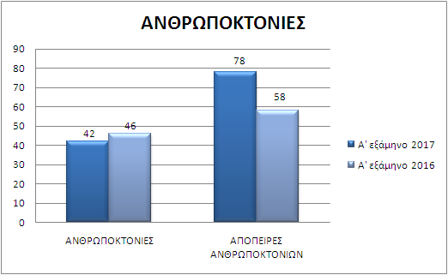

***Ληστείες***

Το Α΄ εξάμηνο του τρέχοντος έτους διαπράχθηκαν σε όλη την Επικράτεια **(78)** λιγότερες ληστείες, σε σχέση με το αντίστοιχο διάστημα του 2016 **(2.378** έναντι **2.456).** Επίσης διαπράχθηκαν **(146)** απόπειρες ληστείας, έναντι **(177)**, που είχαν καταγραφεί το Α’ εξάμηνο του 2016.

Συγκεκριμένα, σε επίπεδο Επικράτειας, καθώς και στις πόλεις της Αθήνας και της Θεσσαλονίκης, όπου παρατηρείται ο κύριος όγκος των ληστειών καταγράφονται:

* **2.378** έναντι **2.456** σε όλη την Επικράτεια
* **1.934** έναντι **1.867** στην Αττική
* **222** έναντι **336** στη Θεσσαλονίκη

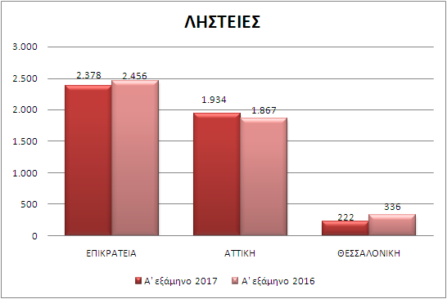

Ως προς τα **είδη των ληστειών που τελέστηκαν στην Επικράτεια** κατά το Α’ εξάμηνο του 2017, παρατηρούνται επιμέρους διακυμάνσεις, σε σχέση με το αντίστοιχο διάστημα του 2016, ως εξής:

* **118 λιγότερες με αρπαγές τσαντών (156 έναντι 274)**
* **87 λιγότερες σε οικίες (397 έναντι 484)**
* **15 λιγότερες** σε Σ/Μ και καταστήματα ψιλικών **(112 έναντι** **127)**
* **33 περισσότερες σε καταστήματα (143 έναντι 110)**
* **25 περισσότερες σε ταξί (111 έναντι 86)**
* **21 περισσότερες σε πρακτορεία Ο.Π.Α.Π. (38 έναντι 17)**

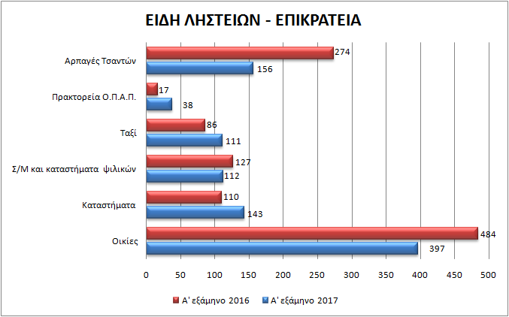

Αντίστοιχα **στην Αττική,** οι αυξομειώσεις καταγράφονται ως εξής:

* **106 λιγότερες με αρπαγές τσαντών (140 έναντι 246)**
* **50 λιγότερες σε οικίες (281 έναντι 331)**
* **9 λιγότερες σε χρηματαποστολές (5 έναντι 14)**
* **29** περισσότερες σε ταξί **(108 έναντι 79)**
* **26 περισσότερες** εντός καταστημάτων **(108 έναντι 82)**
* **18 περισσότερες σε πρακτορεία Ο.Π.Α.Π. (32 έναντι 14)**

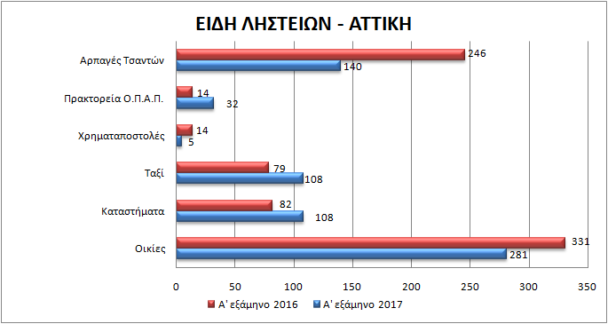

**Στη Θεσσαλονίκη, σε ορισμένες κατηγορίες ληστειών καταγράφηκαν:**

* **21 λιγότερες εντός οικιών (29 έναντι 50)**
* **14 λιγότερες** σε Σ/Μ και καταστήματα ψιλικών **(8 έναντι** **22)**
* **10 λιγότερες με αρπαγές τσαντών (3 έναντι 13)**
* **4 λιγότερες σε ταξί (2 έναντι 6)**
* **10 περισσότερες εντός καταστημάτων (27 έναντι 17)**

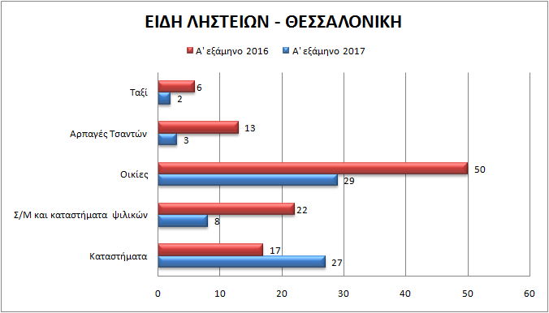

***Κλοπές – Διαρρήξεις***

Το Α’ εξάμηνο του 2017 διαπράχθηκαν σε όλη την Επικράτεια **(495)** λιγότερες κλοπές – διαρρήξεις, σε σχέση με το αντίστοιχο διάστημα του 2016 **(36.959** έναντι **37.454)**.

Συγκεκριμένα, σε επίπεδο Επικράτειας, καθώς και στις πόλεις της Αθήνας και Θεσσαλονίκης, όπου καταγράφεται ο κύριος όγκος των κλοπών και των διαρρήξεων, στη σύγκριση των πρώτων εξαμήνων του 2017 και 2016, καταγράφονται τα εξής:

* **36.959** έναντι **37.454** **στην Επικράτεια**
* **21.283** έναντι **21.876** στην Αττική
* **6.572** έναντι  **5.875** στη Θεσσαλονίκη

Ως προς τα **είδη κλοπών - διαρρήξεων που τελέστηκαν στην Επικράτεια**, παρατηρούνται επιμέρους διακυμάνσεις, σε σχέση με το αντίστοιχο διάστημα του 2016, ως εξής:

* **921** λιγότερες σε οικίες **(10.722** έναντι **11.643)**
* **318** λιγότερες με αρπαγές τσαντών **(473** έναντι **791)**
* **302** λιγότερες σε καταστήματα **(4.468** έναντι **4.770)**
* **316 περισσότερες σε συγκοινωνιακά μέσα (2.233 έναντι 1.917)**
* **125** περισσότερες από ΙΧΕ αυτοκίνητα **(8.432** έναντι **8.307)**
* **50 περισσότερες σε Ιερούς Ναούς (178 έναντι 128)**

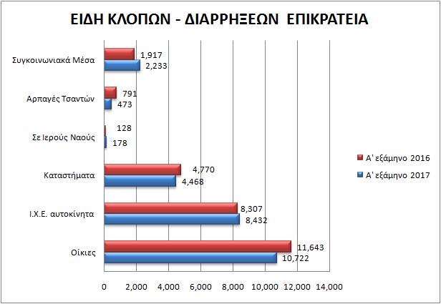

**Στην Αττική** σε επιμέρους υποκατηγορίες κλοπών - διαρρήξεων, σημειώνονται τα εξής:

* **355** λιγότερες σε οικίες **(5.983** έναντι **6.338)**
* **247** λιγότερες σε καταστήματα **(2.412** έναντι **2.659)**
* **204** λιγότερες με αρπαγές τσαντών **(376** έναντι **580)**
* **31** λιγότερες από ΙΧΕ αυτοκίνητα **(5.749** έναντι **5.780)**
* **91 περισσότερες μικροκλοπές σε δημόσιο χώρο (2.898 έναντι 2.807)**

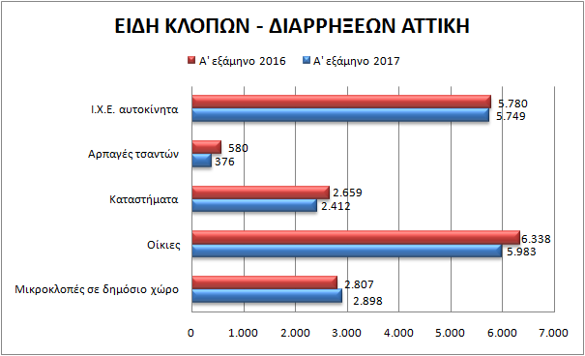

Αντίστοιχα, **στη Θεσσαλονίκη** καταγράφονται:

* **130** λιγότερες σε καταστήματα **(781** έναντι **911)**
* **119** λιγότερες **σε οικίες (1.424 έναντι 1.543)**
* **85** λιγότερες με αρπαγές τσαντών **(43** έναντι **128)**
* **599** περισσότερες μικροκλοπές σε δημόσιο χώρο **(1.446** έναντι **847)**
* **306** περισσότερες σε συγκοινωνιακά μέσα **(816** έναντι **510)**

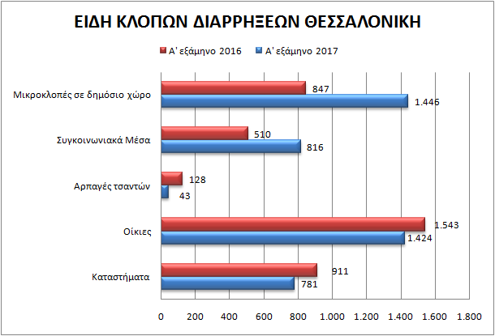

***Κλοπές Τροχοφόρων***

Οι κλοπές τροχοφόρων αυξήθηκαν σε επίπεδο Επικράτειας σε σχέση με το αντίστοιχο περσινό διάστημα. Έτσι, καταγράφηκαν φέτος **(13.896)** κλοπές τροχοφόρων, ενώ το Α’ εξάμηνο πέρσι είχαν καταγραφεί **(13.190)** κλοπές.

Συγκεκριμένα, σε επίπεδο Επικράτειας, καθώς και στις πόλεις της Αθήνας και Θεσσαλονίκης όπου καταγράφεται ο κύριος όγκος των κλοπών τροχοφόρων, στη σύγκριση του Α’ εξαμήνου του 2017 με το Α’ εξάμηνο του 2016, καταγράφονται τα εξής:

* **13.896** έναντι **13.190** στην Επικράτεια
* **8.338** έναντι **8.265** στην Αττική
* **1.384** έναντι **1.351** στη Θεσσαλονίκη

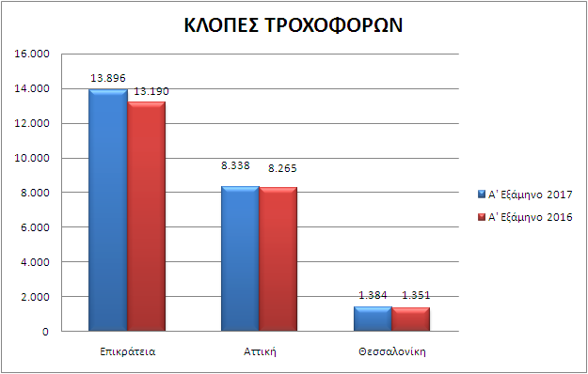

Ως προς τα **είδη κλοπών τροχοφόρων που τελέστηκαν στην Επικράτεια**, σε σχέση με το αντίστοιχο του 2016, σημειώνονται:

* **289** λιγότερες κλοπές φορτηγών-λεωφορείων **(1.099 έναντι 1.388)**
* **122** λιγότερες κλοπές λοιπών οχημάτων **(225 έναντι 347)**
* **862 περισσότερες** κλοπές μοτοσυκλετών **(5.344 έναντι** **4.482)**
* **154 περισσότερες** κλοπές μοτοποδηλάτων **(1.473 έναντι 1.319)**
* **101 περισσότερες** κλοπές αυτοκινήτων **(5.755 έναντι 5.654)**

Επίσης, **στην Αττική,** οι αυξομειώσεις στις υποκατηγορίες που αφορούν τις κλοπές οχημάτων, καταγράφονται ως εξής:

* **281** λιγότερες κλοπές φορτηγών-λεωφορείων **(386** έναντι **667)**
* **101** λιγότερες κλοπές λοιπών οχημάτων **(157** έναντι **258)**
* **31** λιγότερες κλοπές αυτοκινήτων **(4.021** έναντι **4.052)**
* **415** **περισσότερες** κλοπές μοτοσυκλετών **(3.275** έναντι **2.860)**
* **71** **περισσότερες** κλοπές μοτοποδηλάτων **(499** έναντι **428)**

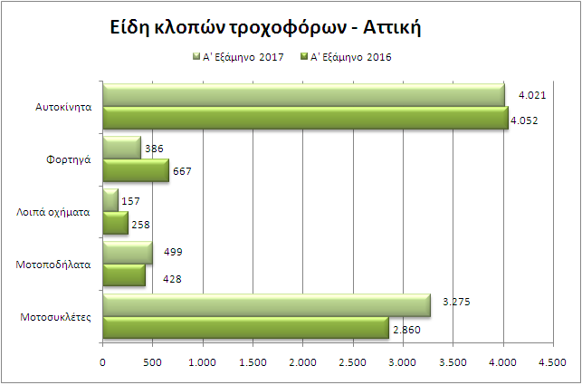

Αντίστοιχα, **στη Θεσσαλονίκη** καταγράφονται:

* **17** λιγότερες κλοπές φορτηγών-λεωφορείων **(248** έναντι **265)**
* **13** λιγότερες κλοπές αυτοκινήτων **(605** έναντι **618)**
* **5** λιγότερες κλοπές μοτοποδηλάτων **(111** έναντι **116)**
* **3** λιγότερες κλοπές λοιπών οχημάτων **(13** έναντι **16)**
* **71 περισσότερες** κλοπές μοτοσυκλετών **(407** έναντι **336)**

Στις άλλες κατηγορίες αδικημάτων, κλιμακούμενες **μειώσεις** εμφανίζουν οι υποθέσεις παράβασης **πνευματικής ιδιοκτησίας** κατά **45,2%** (74 έναντι 135), οι υποθέσεις **σεξουαλικής εκμετάλλευσης** κατά **40%** (69 έναντι 115), οι υποθέσεις **ζωοκλοπής** κατά **28,7%** (219 έναντι 307), οι υποθέσεις **αποπλανήσεων** κατά **26,9%** (38 έναντι 52), οι υποθέσεις **πλαστογραφίας** κατά **21,5%** (901 έναντι 1.148) και οι υποθέσεις **απάτης** κατά **12,98** **%** (1.670 έναντι 1.919). Επισημαίνεται η **αύξηση** στα περιστατικά **επαιτείας** κατά περίπου **10%** (1.652 έναντι 1.502).

Επιπλέον, λόγω της αναβαθμισμένης επιχειρησιακής ανταπόκρισης των αστυνομικών Υπηρεσιών, παρατηρείται αύξηση στις υποθέσεις – εξιχνιάσεις **κυκλοφορίας** **παραχαραγμένων** κατά **35,6** **%** (1.200 έναντι 773), **λαθρεμπορίου** κατά **32,5%** (891 έναντι 601) και **ναρκωτικών** κατά **14 %** (5.783 έναντι 4.974).

**Γ. Παράτυπη Μετανάστευση**

Το Α’ εξάμηνο του 2017 συνελήφθησαν συνολικά, από τις Αστυνομικές και τις Λιμενικές Αρχές, για παράνομη είσοδο και παραμονή στη χώρα, **(24.984)** αλλοδαποί, ενώ το αντίστοιχο Α’ εξάμηνο του 2016 είχαν συλληφθεί, σύμφωνα με την τελική αποτίμηση **(175.579), καταγράφεται δηλαδή μία μείωση της τάξης του 85,77%.**

Επιπλέον, το Α’ εξάμηνο του 2017 συνελήφθησαν **(589)** διακινητές παράτυπων μεταναστών, ενώ το αντίστοιχο του 2016 είχαν συλληφθεί, σύμφωνα με την τελική αποτίμηση, **(405)**.

Η **εθνικότητα των συλληφθέντων παράτυπων μεταναστών** για το Α’ εξάμηνο του 2017, κατανέμεται ενδεικτικά, ως εξής:

Αναλυτικά, **ανά περιοχή, ο αριθμός των συλλήψεων των παράτυπων μεταναστών** από Αστυνομικές και Λιμενικές Αρχές έχει ως εξής:

Τέλος, το Α΄ εξάμηνο του 2017, πραγματοποιήθηκαν **(9.438)** επιστροφές παράτυπων μεταναστών, έναντι **(9.454)** το αντίστοιχο περσινό διάστημα, σύμφωνα με την τελική αποτίμηση. Από αυτές, οι **(6.509)** περιπτώσεις πραγματοποιήθηκαν μέσω των προγραμμάτων αναγκαστικής επιστροφής και οι **(2.929)** μέσω των εθελούσιων διαδικασιών επιστροφής.

**Δ. Στατιστική απεικόνιση της Αστυνομικής Ανταπόκρισης**

Το Α’ εξάμηνο του 2017 **συνελήφθησαν συνολικά (59.434) άτομα** για διάφορες παραβάσεις πλημμεληματικού και κακουργηματικού χαρακτήρα, που αφορούν στα αδικήματα της ανθρωποκτονίας, της ληστείας, των κλοπών - διαρρήξεων, της κατοχής και διακίνησης ναρκωτικών ουσιών, της παράνομης εισόδου και παραμονής στη χώρα, της διακίνησης παράτυπων μεταναστών, στις καταδικαστικές αποφάσεις, κ.λπ.

Ειδικότερα οι **συλληφθέντες, ανά κατηγορία αδικημάτων**, κατανέμονται ως εξής:

Σημειώνεται ότι οι συνολικές συλλήψεις για παράνομη είσοδο και παραμονή στη χώρα, καθώς και οι συλλήψεις για διακίνηση παράτυπων μεταναστών, έχουν πραγματοποιηθεί από Αστυνομικές και Λιμενικές Αρχές.

Επίσης, στο πλαίσιο της διεθνούς αστυνομικής συνεργασίας, το Α’ εξάμηνο του 2017, οι Υπηρεσίες του Σώματος διαχειρίστηκαν υποθέσεις, στο πλαίσιο των οποίων **συνελήφθησαν στην Ελλάδα και το εξωτερικό συνολικά (244) άτομα**, σε βάρος των οποίων εκκρεμούσαν Ευρωπαϊκά και Διεθνή Εντάλματα Σύλληψης, καθώς και Ερυθρές Αγγελίες για διάφορα ποινικά αδικήματα.

Επιπλέον, το Α’ εξάμηνο του 2017, από τις έρευνες που διενήργησαν οι Υπηρεσίες της Ελληνικής Αστυνομίας ή μέσω της ενεργής συμμετοχής τους σε αυτές, **εντοπίστηκαν** σε εθνικό επίπεδο, συνολικά **(589)** πρόσωπα για τα οποία **είχε δηλωθεί εξαφάνιση**, ενώ το αντίστοιχο περσινό εξάμηνο είχαν εντοπιστεί **(509)** εξαφανισθέντα άτομα.

**Επίσης, εξαρθρώθηκαν συνολικά (187) εγκληματικές οργανώσεις και ομάδες,** ύστερα από στοχευμένες αστυνομικές έρευνες και επιχειρήσεις, που αφορούν σε όλο το φάσμα του κοινού και οργανωμένου εγκλήματος. Σε αυτές συγκαταλέγονται εγκληματικές ομάδες, που διέπρατταν ληστείες σε οικίες – καταστήματα, κλοπές και διαρρήξεις σε σπίτια, καθώς και σε οχήματα και πεζούς. Ακόμη, εξαρθρώθηκαν εγκληματικές σπείρες που διέπρατταν απάτες σε βάρος πολιτών, συχνά ηλικιωμένων, διακινούσαν παράτυπους μετανάστες, καθώς και σπείρες διακίνησης ναρκωτικών ουσιών.

Ενδεικτικά:

**Εξιχνιάστηκαν (19.193) υποθέσεις,** ύστερα από μεθοδικές και συστηματικές αστυνομικές έρευνες, που αφορούν σε όλο το φάσμα της εγκληματικής δραστηριότητας, όπως εγκλήματα κατά της ζωής, της περιουσίας, υποθέσεις ναρκωτικών κ.λπ. αδικήματα.

**Κατασχέθηκαν,** στο πλαίσιο οργανωμένων αστυνομικών επιχειρήσεων και ελέγχων, μεταξύ άλλων, **μεγάλες ποσότητες ναρκωτικών ουσιών και όπλων** διαφόρων τύπων, καθώς και άλλα παράνομα αντικείμενα.

Παρατίθενται ενδεικτικά τα παρακάτω:

* Κάνναβη: **10 τόνοι και 260 κιλά περίπου**
* Ηρωίνη:   **171** κιλά και **663** γραμμάρια
* Κοκαΐνη:  **54** κιλά και **133** γραμμάρια περίπου
* Δενδρύλλια κάνναβης: **10.240**
* Ναρκωτικά δισκία: **27.105**
* Είδη οπλισμού (πιστόλια – περίστροφα, κυνηγετικά κλπ είδη) : **3.116**
* **Φυσίγγια : 31.747**
* **Είδη εκρηκτικών υλών : 21.733**

**Δραστηριότητα Διεύθυνσης Οικονομικής Αστυνομίας**

Ιδιαίτερα θετική είναι η συμβολή της Διεύθυνσης Οικονομικής Αστυνομίας (Δ.Ο.Α) στην αντιμετώπιση του οικονομικού εγκλήματος, με την πραγματοποίηση στοχευμένων και συστηματικών ελέγχων φορολογικής και ασφαλιστικής νομοθεσίας, όπως και για την αντιμετώπιση της φοροδιαφυγής, του λαθρεμπορίου και του παρεμπορίου, των παράνομων τυχερών παιγνίων, καθώς και για την καταπολέμηση του οργανωμένου οικονομικού εγκλήματος.

Αναλυτικά, κατά το Α’ εξάμηνο του έτους 2017 διενεργήθηκαν **(254)** έλεγχοι για τη διαπίστωση παραβάσεων της φορολογικής και ασφαλιστικής νομοθεσίας σε καταστήματα, εταιρείες, ιατρεία κ.λπ.

Ειδικότερα, διενεργήθηκαν **(4)** έλεγχοι σε ιατρεία και **(250)** έλεγχοι σε καταστήματα και λοιπές επιχειρήσεις/εταιρείες και διαπιστώθηκαν παραβάσεις σε **(126)** περιπτώσεις.

Σημειώνεται ότι το συνολικό ποσό προστίμων για τις ανωτέρω περιπτώσεις δεν δύναται να προσδιορισθεί καθώς τα πρόστιμα καταλογίζονται από τις συναρμόδιες Υπηρεσίες (IKA/ETAM και Σ.ΕΠ.Ε.) και κατόπιν κοινοποιούνται στην Διεύθυνση Οικονομικής Αστυνομίας. Ενδεικτικά αναφέρεται ότι, το σύνολο των ανασφάλιστων εργαζομένων κατά τους διενεργηθέντες ελέγχους ανέρχεται σε **106**.

Όσον αφορά τον τομέα της **αντιμετώπισης φοροδιαφυγής και ασφαλιστικής νομοθεσίας**, σχηματίσθηκαν αυτεπαγγέλτως **(42)** δικογραφίες και επιπλέον, περαιώθηκαν **(128)** δικογραφίες κατόπιν εισαγγελικής παραγγελίας.

* Ειδικότερα, κατά κατηγορία αδικήματος:

|  |  |  |  |
| --- | --- | --- | --- |
| **Κατηγορία Αδικήματος** | **Περαιωμένες Δικογραφίες Α΄ Εξαμήνου 2017** | | **Αυτόφωρη διαδικασία** |
| **Εισαγγελικές Παραγγελίες** | **Αστυνομική Προανάκριση** |
| Απάτες | 23 | 5 | 3 |
| Διασπάθιση κοινοτικών και εθνικών κονδυλίων | 3 | - | - |
| Διαφθορά | 17 | - | - |
| Λαθρεμπόριο αγαθών | 1 | - | - |
| Λαθρεμπόριο αλκοόλ | 1 | 8 | 1 |
| Λαθρεμπόριο καυσίμων | 2 | 5 | 1 |
| Λαθρεμπόριο τσιγάρων | - | 5 | 3 |
| Λοιπά Αδικήματα ή Άλλα Π.Κ. | 4 | - | - |
| Νομιμοποίηση εσόδων από παράνομες δραστηριότητες | 18 | 2 | - |
| Οικονομικά αδικήματα σε βάρος Δημοσίου/ΕΕ | 3 | - | - |
| Παράνομη διακίνηση ή νόθευση αγαθών και παρεμπόριο (απομιμητικά) | - | 2 | 1 |
| Πλαστογραφία | 1 | 3 | 2 |
| Προστασία κοινωνικής ασφάλισης | 12 | 7 | 1 |
| Υπεξαίρεση | 4 | - | - |
| Φοροδιαφυγή φυσικών και νομικών προσώπων | 39 | 9 | 2 |
| **ΣΥΝΟΛΟ** | **128** | **42** | **11** |

Από τις ανωτέρω δικογραφίες, οι **(11)** κατέληξαν σε σύλληψη προσώπων στο πλαίσιο της αυτόφωρης διαδικασίας, ενώ συνολικά προέκυψαν **(95)** κατηγορούμενοι, εκ των οποίων οι **(54)** συνελήφθησαν.

|  |  |  |
| --- | --- | --- |
| **Κατηγορία Αδικήματος** | **Κατηγορούμενοι Α' Εξάμηνο 2017** | **Συλληφθέντες Α' Εξάμηνο 2017** |
| Απάτες | 17 | 1 |
| Λαθρεμπόριο αλκοόλ | 12 | 12 |
| Λαθρεμπόριο καυσίμων | 17 | 14 |
| Λαθρεμπόριο τσιγάρων | 5 | 4 |
| Παράνομη διακίνηση ή νόθευση αγαθών και παρεμπόριο (απομιμητικά) | 5 | 5 |
| Πλαστογραφία | 24 | 12 |
| Προστασία κοινωνικής ασφάλισης | 13 | 5 |
| Φοροδιαφυγή φυσικών και νομικών προσώπων | 2 | 1 |
| **ΣΥΝΟΛΟ** | **95** | **54** |

Στο πλαίσιο της αντιμετώπισης των **παράνομων τυχερών παιχνιδιών**, από τις έρευνες της Δ.Ο.Α το φετινό Α’ εξάμηνο, εντοπίσθηκαν **(3)** οργανωμένοι χώροι που διενεργούνταν παράνομα παίγνια, σχηματίστηκαν αυτεπαγγέλτως **(9)** δικογραφίες από τις οποίες στις **(5)** ακολουθήθηκε η αυτόφωρη διαδικασία και περαιώθηκαν **(3)** δικογραφίες κατόπιν εισαγγελικής παραγγελίας. Από τις ανωτέρω δικογραφίες προέκυψαν **(36)** κατηγορούμενοι, εκ των οποίων οι **(33)** συνελήφθησαν.

Μεταξύ άλλων κατασχέθηκαν **(87)** πλήρεις ηλεκτρονικοί υπολογιστές μετά των οθονών και παρελκόμενων, **(21)** κάμερες κλειστού κυκλώματος τηλεόρασης, **(3)** συσκευές καταγραφής, **(18)** παιγνιομηχανήματα (φρουτάκια), **(9)** τραπέζια χαρτοπαιξίας, **(8)** επιτραπέζιες ρουλέτες, **(123)** δεσμίδες τράπουλας, **(20.000)** μάρκες διαφόρων χρωμάτων, χρηματικό ποσό **(1.550)** ευρώ κ.λπ.

Στον τομέα της αντιμετώπισης του **οργανωμένου οικονομικού εγκλήματος**, εντός του Α’ εξαμήνου του 2017, εξαρθρώθηκαν **(9)** εγκληματικές οργανώσεις και συγκεκριμένα:

1. Εξαρθρώθηκε εγκληματική οργάνωση που διέπραξε πλήθος εξαπατήσεων κακουργηματικού χαρακτήρα σε βάρος του Ελληνικού Δημοσίου ([Σχετικό Δελτίο Τύπου της υπόθεσης](http://www.astynomia.gr/index.php?option=ozo_content&lang=%27..%27&perform=view&id=70869&Itemid=1866&lang=)).
2. Εξαρθρώθηκε εγκληματική οργάνωση, που δραστηριοποιούνταν σε εικονικές ασφαλίσεις εργαζομένων για την αποφυγή πληρωμής ασφαλιστικών εισφορών ([Σχετικό Δελτίο Τύπου της υπόθεσης](http://www.astynomia.gr/index.php?option=ozo_content&lang=&perform=view&id=71506&Itemid=1881&lang=)).
3. Εξαρθρώθηκε εγκληματική οργάνωση που δραστηριοποιούνταν στην παρασκευή, εμφιάλωση και διακίνηση λαθραίων και νοθευμένων αλκοολούχων ποτών ([Σχετικό Δελτίο Τύπου της υπόθεσης](http://www.astynomia.gr/index.php?option=ozo_content&lang=%27..%27&perform=view&id=68953&Itemid=1835&lang=)).
4. Εξαρθρώθηκε εγκληματική οργάνωση που δραστηριοποιούνταν στην παράνομη διακίνηση προστατευόμενου είδους χελιών (Anguilla Anguilla) από την Ισπανία στη χώρα μας και στη συνέχεια εξαγωγή του στην Κίνα. ([Σχετικό Δελτίο Τύπου της υπόθεσης](http://www.astynomia.gr/index.php?option=ozo_content&lang=&perform=view&id=69000&Itemid=1835&lang=)).
5. Εξαρθρώθηκε εγκληματική οργάνωση που διακινούσε παράνομα ψευδεπίγραφα φάρμακα. ([Σχετικό Δελτίο Τύπου της υπόθεσης](http://www.astynomia.gr/index.php?option=ozo_content&lang=&perform=view&id=69407&Itemid=1835&lang=)).
6. Σχηματίστηκε δικογραφία κακουργηματικού χαρακτήρα σε βάρος (5) μελών εγκληματικής οργάνωσης, που διέθεταν προς πώληση ποσότητες αγροτικού προϊόντος κοινοτικής προέλευσης (πατάτα), απατηλά δηλούμενο κατ’ εξακολούθηση ως προϊόν εγχώριας παραγωγής, καθώς επίσης και για έκδοση και αποδοχή εικονικών φορολογικών στοιχείων [(Σχετικό Δελτίο Τύπου της υπόθεσης](http://www.astynomia.gr/index.php?option=ozo_content&lang=%27..%27&perform=view&id=68512&Itemid=1820&lang=)).
7. Εξαρθρώθηκε κύκλωμα που διακινούσε χημικά προϊόντα από τη Βουλγαρία με σκοπό τη νόθευση καυσίμων σε πρατήρια της Αττικής ([Σχετικό Δελτίο Τύπου της υπόθεσης](http://www.astynomia.gr/index.php?option=ozo_content&lang=&perform=view&id=70110&Itemid=1851&lang=)).
8. Εξαρθρώθηκε κύκλωμα που εισήγαγε χημικά προϊόντα από την Ιταλία με σκοπό τη λαθρεμπορία και την πώληση τους ως καύσιμα. ([Σχετικό Δελτίο Τύπου της υπόθεσης)](http://www.astynomia.gr/index.php?option=ozo_content&lang=&perform=view&id=71147&Itemid=1881&lang=).
9. Εξαρθρώθηκε κύκλωμα που μετέφερε χημικά προϊόντα από τη Βουλγαρία, με σκοπό τη νοθεία καυσίμων. ([Σχετικό Δελτίο Τύπου της υπόθεσης](http://www.astynomia.gr/index.php?option=ozo_content&lang=&perform=view&id=72333&Itemid=1898&lang=)).

**Συνολικός αριθμός καταγγελιών Δ.Ο.Α. α’ εξαμήνου έτους 2017 στο Τηλεφωνικό Κέντρο (11012)**

Στο πλαίσιο λειτουργίας του Τηλεφωνικού Κέντρου **11012** καθώς και από την αλληλογραφία της Διεύθυνσης Οικονομικής Αστυνομίας κατά το α’ εξάμηνο του έτους 2017, περιήλθαν **(694)** καταγγελίες, εκ των οποίων οι **(164)** ήταν επώνυμες και οι υπόλοιπες **(530)** ανώνυμες.

**Δραστηριότητα Διεύθυνσης Δίωξης Ηλεκτρονικού Εγκλήματος**

Η Διεύθυνση Δίωξης Ηλεκτρονικού Εγκλήματος, κατά το Α΄ Εξάμηνο του έτους 2017 ανέπτυξε πλήθος δράσεων αφενός στον τομέα της πρόληψης και ενημέρωσης των πολιτών για ζητήματα ασφαλούς πλοήγησης στο Διαδίκτυο κι αφετέρου στον τομέα της δίωξης των εγκλημάτων που διαπράττονται μέσω Διαδικτύου ή με τη χρήση αυτού.

Για την εκπλήρωση της αποστολής της, συνεργάστηκε με άλλες αρμόδιες κεντρικές και περιφερειακές Υπηρεσίες της Ελληνικής Αστυνομίας, ενώ μεγάλος όγκος πληροφοριών διακινήθηκε από και προς τη Διεύθυνση Διεθνούς Αστυνομικής Συνεργασίας και ειδικότερα την Εθνική Μονάδα Europol, το Τμήμα Διεθνών Οργανισμών – Interpol και το Τμήμα SIRENE .

Αυξημένη, εξάλλου, ήταν και η συμμετοχή εκπροσώπων της Διεύθυνσης τόσο σε διάφορα **εκπαιδευτικά σεμινάρια της Ευρωπαϊκής Αστυνομικής Ακαδημίας** (CEPOL), **της EUROPOL και της INTERPOL** όσο και σε **συναντήσεις, συνέδρια και συνδιασκέψεις που διοργανώθηκαν από ευρωπαϊκούς και διεθνείς οργανισμούς, στην Ελλάδα και στο εξωτερικό**. Επισημαίνεται ότι σε επίπεδο Ευρωπαϊκής Ένωσης, η Δίωξη Ηλεκτρονικού Εγκλήματος συμμετέχει ενεργά με εκπροσώπους της στη χάραξη και υλοποίηση της προτεραιότητας **Cybercrime (Payment Card Fraud, Child Sexual Exploitation και Cyber Attacks) του European Multidisciplinary Platform against Criminal Threats (EMPACT)**.

Ιδιαίτερη μνεία πρέπει να γίνει στην επιτυχημένη λειτουργία του Κέντρου Διαχείρισης Διαδικτυακού Κινδύνου **«Cyberalert»,** το οποίο λειτουργεί σε 24ωρη βάση, όπου εξειδικευμένοι αστυνομικοί της Υπηρεσίας διαχειρίζονται τις καταγγελίες των πολιτών, οι οποίες περιέρχονται τηλεφωνικώς μέσω του πενταψήφιου τηλεφωνικού αριθμού **11188**, μέσω μηνυμάτων ηλεκτρονικού ταχυδρομείου στη θυρίδα [ccu@cybercrimeunit.gov.gr](mailto:ccu@cybercrimeunit.gov.gr) και μέσω των ψηφιακών εφαρμογών για φορητές συσκευές **«Cyberkid»** και **«Feelsafe»**.

Αναλυτικότερα:

***α) Αντιμετώπιση διαδικτυακών εγκλημάτων***

Στον τομέα της δίωξης των εγκλημάτων που διαπράττονται μέσω Διαδικτύου ή με τη χρήση αυτού, το Α’ εξάμηνο του 2017, η Διεύθυνση Δίωξης Ηλεκτρονικού Εγκλήματος εκτέλεσε **(1.396)** Εισαγγελικές Παραγγελίες για Προκαταρκτική Εξέταση ή Προανάκριση, από όλες τις Εισαγγελίες Πρωτοδικών της Χώρας. Από αυτές **(1.111)** χειρίσθηκε η Διεύθυνση και **(285)** η Υποδιεύθυνση Δίωξης Ηλεκτρονικού Εγκλήματος Βορείου Ελλάδος.

Ο συνολικός αριθμός νέων υποθέσεων το Α΄ εξάμηνο έτους 2017 ανήλθε σε **1.357**. (Ο αριθμός αυτός αναφέρεται στα νέα πρωτόκολλα που εκδόθηκαν, είτε επρόκειτο για νέα εισαγγελική παραγγελία, είτε για προανακριτικό υλικό, εγκλήσεις πολιτών κ.λπ.).

Ειδικότερα, η Διεύθυνση Δίωξης Ηλεκτρονικού Εγκλήματος χειρίστηκε, κατά περίπτωση, τις εξής υποθέσεις:

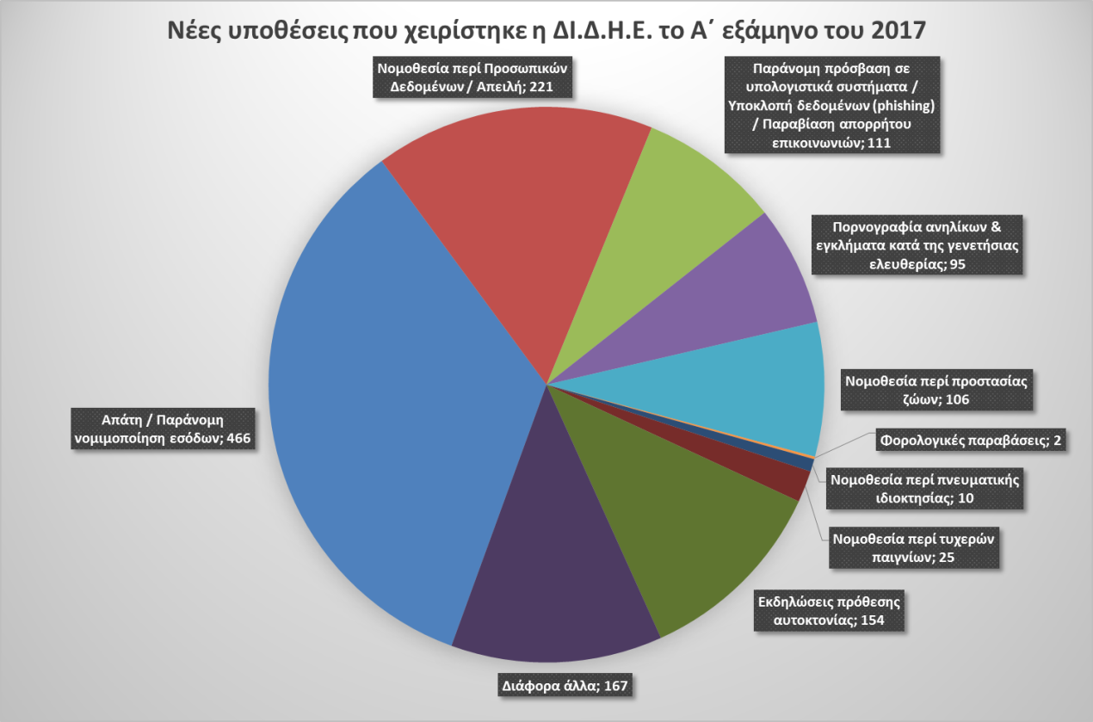

Από τη Διεύθυνση Δίωξης Ηλεκτρονικού Εγκλήματος διερευνήθηκαν επίσης, συνολικά **(154)** περιπτώσεις αναγγελιών πρόθεσης αυτοκτονίας, που εκδηλώθηκαν μέσω διαδικτύου το Α’ Εξάμηνο του 2017, οι οποίες και αποτυπώνονται ανά μήνα ως εξής:

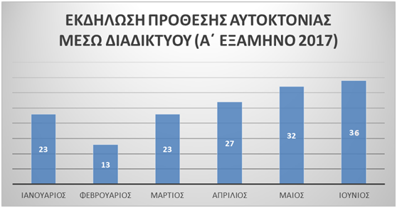

Επίσης, στο πλαίσιο της διεθνούς αστυνομικής συνεργασίας (Interpol & Europol), η Διεύθυνση Δίωξης Ηλεκτρονικού Εγκλήματος διαχειρίστηκε **(377)** αιτήματα συνεργασίας. Τα αιτήματα αφορούν περιπτώσεις διακρατικών αστυνομικών ερευνών, που είχαν ως αντικείμενο κακουργηματικού χαρακτήρα ηλεκτρονικά εγκλήματα και αφορούσαν σε πορνογραφία ανηλίκων, πορνογραφικές παραστάσεις ανηλίκων, διαδικτυακές απάτες καθώς και υφαρπαγές στοιχείων και κωδικών πρόσβασης σε ηλεκτρονικές βάσεις.

Το Α’ εξάμηνο του 2017, από τη Διεύθυνση Δίωξης Ηλεκτρονικού Εγκλήματος αποδόθηκαν κατηγορίες σε **(503)** άτομα, στο πλαίσιο δικογραφιών τακτικής διαδικασίας, ενώ συνελήφθησαν συνολικά **(15)** άτομα για τα ακόλουθα αδικήματα:

|  |  |
| --- | --- |
| **Αδίκημα** | **Συλληφθέντες** |
| Αρπαγή ανηλίκων | **2** |
| Νομοθεσία περί προσωπικών δεδομένων | **1** |
| Απάτη | **3** |
| Πορνογραφία ανηλίκων | **6** |
| Προσβολή γενετήσιας αξιοπρέπειας | **2** |
| Πορνογραφικές παραστάσεις ανηλίκων | **1** |

Σε ορισμένους από τους ανωτέρω συλληφθέντες αποδόθηκαν **επιπλέον κατηγορίες** (*λ.χ. για πορνογραφία ανηλίκων αλλά και για προσέλκυση παιδιών για γενετήσιους λόγους και πορνογραφικές παραστάσεις ανηλίκων*).

***β) Εκστρατείες πρόληψης και ενημέρωσης πολιτών***

Το Αρχηγείο της Ελληνικής Αστυνομίας, μέσω της Διεύθυνσης Δίωξης Ηλεκτρονικού Εγκλήματος, διοργανώνει ημερίδες **σε όλη την Ελληνική Επικράτεια**, έχοντας ως στόχο την ενημέρωση μαθητών, γονέων και εκπαιδευτικών για τα φαινόμενα διαδικτυακής βίας, τους κινδύνους που ελλοχεύουν στις ιστοσελίδες κοινωνικής δικτύωσης και γενικά την πρόληψη και την αντιμετώπιση των κινδύνων που σχετίζονται με τις νέες τεχνολογίες.

Το Α΄ εξάμηνο του 2017 η Διεύθυνση Δίωξης Ηλεκτρονικού Εγκλήματος διοργάνωσε **(214) ενημερωτικές ημερίδες σε όλη την Ελλάδα**, ενώ έχει λάβει **(178) αιτήματα** πραγματοποίησης ημερίδων από διάφορους φορείς (*OTA, συλλόγους Γονέων και Κηδεμόνων, σχολεία κ.λπ*.), γεγονός που καταδεικνύει το έντονο ενδιαφέρον των πολιτών για ενημέρωση σε θέματα διαδικτυακών κινδύνων.

Επίσης, το Α΄ εξάμηνο του 2017 σχολεία και διάφοροι Φορείς πραγματοποίησαν **(12)** ενημερωτικές επισκέψεις στις εγκαταστάσεις της Διεύθυνσης Δίωξης Ηλεκτρονικού Εγκλήματος, ώστε να γνωρίσουν την Υπηρεσία από κοντά και να ενημερωθούν σε θέματα που αφορούν στην ασφάλεια στο διαδίκτυο.

Αξίζει να επισημανθεί ότι, επίσης σε προληπτικό επίπεδο, η Διεύθυνση Δίωξης Ηλεκτρονικού Εγκλήματος συμμετέχει ενεργά, από τη Δευτέρα 19 Ιουνίου 2017, στην **πανευρωπαϊκή εκστρατεία «Say No!» για την ενημέρωση των πολιτών σχετικά με το φαινόμενο του σεξουαλικού εκβιασμού και εξαναγκασμού των παιδιών**, μέσω του Διαδικτύου.

Στην εκστρατεία ενημέρωσης, η οποία υλοποιείται με πρωτοβουλία της Europol, συμμετέχουν οι αρμόδιες Αρχές από το σύνολο των Κρατών - Μελών της Ευρωπαϊκής Ένωσης. Για την εκστρατεία ενημέρωσης έχει δημιουργηθεί επικοινωνιακό υλικό με τη μορφή βίντεο και σχεδίων σε μορφή κόμικ ([σχετικό Δελτίο Τύπου](http://www.astynomia.gr/index.php?option=ozo_content&lang=%27..%27&perform=view&id=72168&Itemid=1898&lang=)).

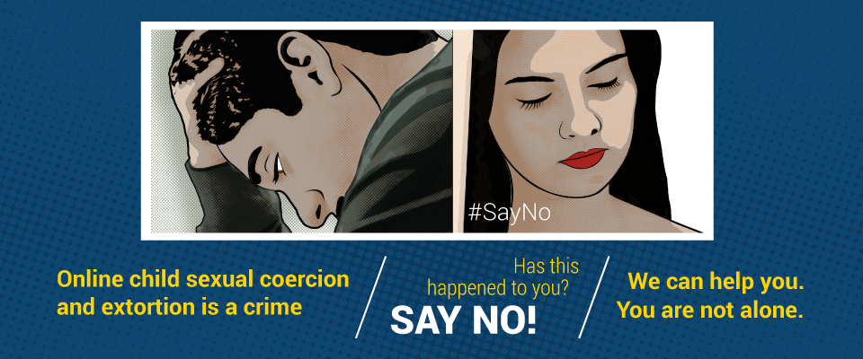

Ενδεικτικά, από τις σημαντικότερες υποθέσεις που χειρίστηκε η Διεύθυνση Δίωξης Ηλεκτρονικού Εγκλήματος, το Α’ εξάμηνο του 2017, είναι οι εξής:

* Σύλληψη 54χρονου ημεδαπού, για πορνογραφία ανηλίκων και πορνογραφικές παραστάσεις ανηλίκων **(**[**σχετικό Δελτίο Τύπου**](http://www.astynomia.gr/index.php?option=ozo_content&lang=%27..%27&perform=view&id=70186&Itemid=1851&lang=)**).**
* Εξιχνίαση υπόθεσης διαδικτυακής απάτης, που έλαβε χώρα κατά τη διάρκεια συναλλαγών σε Ανταλλακτήριο Εικονικών - Ψηφιακών Νομισμάτων (Bitcoin) **(**[**σχετικό Δελτίο Τύπου**](http://www.astynomia.gr/index.php?option=ozo_content&lang=%27..%27&perform=view&id=69563&Itemid=1851&lang=)**).**
* Σχηματισμός δικογραφίας σε βάρος (2) ημεδαπών, οι οποίοι εξαπατούσαν τα θύματά τους με το πρόσχημα πώλησης κινητών τηλεφώνων σε χαμηλές τιμές **(**[**σχετικό Δελτίο Τύπου**](http://www.astynomia.gr/index.php?option=ozo_content&lang=%27..%27&perform=view&id=68483&Itemid=1820&lang=)**).**
* Συμμετοχή σε κοινή αστυνομική επιχείρηση, η οποία αποτελούσε μέρος της διεθνούς κλίμακας αστυνομικής επιχείρησης της Europol, με την κωδική ονομασία «DRAGON», για την καταπολέμηση των απατών μέσω διαδικτύου, στον τομέα των αερομεταφορών **(**[**σχετικό Δελτίο Τύπου**](http://www.astynomia.gr/index.php?option=ozo_content&lang=%27..%27&perform=view&id=72009&Itemid=1898&lang=)**)**
* Σχηματισμός δικογραφιών για ιστοτόπους παροχής υπηρεσιών τυχερών παιγνίων, μέσω Διαδικτύου, που λειτουργούσαν χωρίς νόμιμη άδεια (σχετικά Δελτία Τύπου[**23-02-2017**](http://www.astynomia.gr/index.php?option=ozo_content&lang=&perform=view&id=69434&Itemid=1835&lang=)**,** [**09-05-2017**](http://www.astynomia.gr/index.php?option=ozo_content&lang=%27..%27&perform=view&id=71108&Itemid=1881&lang=) **&** [**09-06-2017**](http://www.astynomia.gr/index.php?option=ozo_content&lang=&perform=view&id=71851&Itemid=1898&lang)**)**

**Ε. Παρεμπόριο**

Στο τομέα αντιμετώπισης του παρεμπορίου, η Ελληνική Αστυνομία το **Α’ εξάμηνο του 2017** σημείωσε σημαντικά αποτελέσματα. Ειδικότερα, διενεργήθηκαν σε όλη την Επικράτεια **(38.534)** έλεγχοι, που αφορούν στο υπαίθριο εμπόριο και βεβαιώθηκαν **(2.607)** παραβάσεις (στέρηση άδειας πλανόδιου πωλητή, στέρηση άδειας λαϊκής αγοράς, παραβάσεις της νομοθεσίας περί παρεμπορίου και σημάτων κ.α.).

Στο πλαίσιο των ελέγχων κατασχέθηκαν **658.006** είδη **παρεμπορίου** (ρουχισμός, οπτικά, CD – DVDs, κ.λπ.).

Επισημαίνεται ότι για την αποτελεσματική αντιμετώπιση του παραεμπορίου διατέθηκαν συνολικά **(17.378)** αστυνομικοί, σε όλη την Επικράτεια, ενώ ειδικότερα για την περιοχή της Αττικής, ο αριθμός ανέρχεται στους **(7.472)** αστυνομικούς ετησίως και στους **(43)** σε καθημερινή βάση.

**ΣΤ. Απολογισμός τροχαίων ατυχημάτων**

Το Α’ εξάμηνο του 2017, σε σύγκριση με την τελική αποτίμηση για το αντίστοιχο διάστημα του 2016, σημειώθηκαν συνολικά **(612)** λιγότερα ατυχήματα (θανατηφόρα, σοβαρά, ελαφρά) σε όλη την Επικράτεια.

Ειδικότερα:

* **296** θανατηφόρα ατυχήματα έναντι **347 (51 λιγότερα)**
* **275** σοβαρά ατυχήματα έναντι **381 (106 λιγότερα)**
* **4.410** ελαφρά ατυχήματα έναντι  **4.865**  **(455 λιγότερα)**

Επίσης, το Α’ εξάμηνο του 2017 σε σχέση με την τελική αποτίμηση του αντίστοιχου περσινού διαστήματος, σε όλη την Επικράτεια καταγράφηκαν:

* **317** θάνατοι από ατυχήματα έναντι  **379** **( 62 λιγότεροι)**
* **306** σοβαρά τραυματίες έναντι **439** **( 133 λιγότεροι)**
* **5.635** ελαφρά τραυματίες έναντι **6.195 ( 560 λιγότεροι)**

Ειδικότερα, ως προς τα αίτια των θανατηφόρων ατυχημάτων, οι «επικίνδυνες» παραβάσεις εξακολουθούν να αποτελούν τις βασικότερες αιτίες για την πρόκλησή τους. Τα περισσότερα από τα **(296)** θανατηφόρα ατυχήματα έχουν **ως αίτια:**

* **21** σχετίζονται με πεζούς
* **20** την κίνηση στο αντίθετο ρεύμα
* **19** την απόσπαση προσοχής οδηγού
* **13** την παραβίαση προτεραιότητας
* **13** την υπερβολική ταχύτητα
* **6 την παραβίαση σηματοδότη**
* **2** το αντικανονικό προσπέρασμα
* **1 σχετίζεται με τις οδούς και τον καιρό**
* **91 άλλα αίτια που σχετίζονται με τους οδηγούς.**

Επίσης, από την ανάλυση των θανατηφόρων τροχαίων ατυχημάτων, προκύπτει ότι οφείλονται, κατά είδος:

* **112** σε εκτροπή
* **104** σε σύγκρουση
* **50** σε παράσυρση πεζού
* **25** σε πρόσκρουση
* **5** σε ανατροπή

Η πλειοψηφία των θανατηφόρων ατυχημάτων και συγκεκριμένα **(103)** συνέβησαν στο δευτερεύον οδικό δίκτυο (επαρχιακές οδούς), ενώ στις κατοικημένες περιοχές συνέβησαν **(100).** Στη Ν.Ε.Ο. Αθηνών – Θεσσαλονίκης συνέβησαν **(10)**, στην Εγνατία Οδό **(5)**, στον Βόρειο Οδικό Άξονα Κρήτης/ΒΟΑΚ **(5)**,στη Ν.Ε.Ο. Αθηνών – Πατρών **(4), στην Αττική Οδό (2) και στην Ε.Ο. Αντιρρίου – Ιωαννίνων (1)**. Τέλος, σημειώνεται ότι στο λοιπό Ε.Ο. δίκτυο σημειώθηκαν **(66)** ατυχήματα.

Το μεγαλύτερο ποσοστό των θανατηφόρων ατυχημάτων καταγράφεται κατά τις ώρες 24.00-07.00 με **73 ατυχήματα (ποσοστό 24.7%)**, ενώ επίσης υψηλά ποσοστά καταγράφονται στις ώρες 09.00-13.00 με **63 ατυχήματα (21,3%),** στις ώρες 17.00-21.00 με **59 ατυχήματα (19,9%)** και στις ώρες 13.00-17.00 με **57 ατυχήματα** **(19,3%)**.

Επιπλέον, κατά το Α’ εξάμηνο του 2017, από τις Υπηρεσίες Τροχαίας, βεβαιώθηκαν συνολικά **(187.304)** επικίνδυνες παραβάσεις σε όλη την Επικράτεια, σε σχέση με **(166.876)** το αντίστοιχο διάστημα, πέρυσι. Οι παραβάσεις, που βεβαιώθηκαν, αφορούν:

* **88.726 Παραβάσεις ταχύτητας**
* **25.241 Μη χρήση κράνους**
* **14.944 Μη χρήση ζώνης ασφαλείας**
* **14.680 Μέθη**
* **12.059 Χρήση κινητού τηλεφώνου**
* **8.362 ΚΤΕΟ**
* **7.809 Παραβίαση ερυθρού σηματοδότη**
* **4.553 Κίνηση στο αντίθετο ρεύμα**
* **2.613 Αντικανονικό προσπέρασμα**
* **2.380 Φθαρμένα ελαστικά**
* **2.048 Αντικανονικοί ελιγμοί**
* **1.850 Παραβάσεις διαφημιστικών πινακίδων**
* **1.562 Παραβίαση προτεραιότητας**
* **348 Μη χρήση παιδικών καθισμάτων**
* **129 Κίνηση στην αριστερή λωρίδα/Μη κίνηση στο δεξιό άκρο της**

**οδού**

**Ζ. Διαδηλώσεις, Πορείες, Συγκεντρώσεις**

Κατά τη διάρκεια του Α’ εξαμήνου του 2017 πραγματοποιήθηκαν σε όλη την Επικράτεια **(2.414) διαδηλώσεις, πορείες και συγκεντρώσεις** πολιτών, και για την ομαλή διεξαγωγή τους και τη διατήρηση της δημόσιας τάξης, διατέθηκαν **(52.965)** αστυνομικοί.

**Η. Αποτίμηση δραστηριότητας Τομέα Επικοινωνίας**

**1. Έκδοση Δελτίων Τύπου-Ανακοινώσεων**

Το φετινό Α’ εξάμηνο, ο Τομέας Επικοινωνίας δημοσιοποίησε συνολικά **(4.454)**  **Δελτία Τύπου - Ανακοινώσεις - Συνεντεύξεις**, ως ακολούθως:

* **(136)** αφορούν στο [Υπουργείο Προστασίας του Πολίτη](http://www.mopocp.gov.gr/index.php?option=ozo_content&perform=view&id=6013&Itemid=638&lang=),
* **(223)** αφορούν στο [Αρχηγείο της Ελληνικής Αστυνομίας](http://www.hellenicpolice.gr/index.php?option=ozo_content&perform=view&id=2957&Itemid=529&lang=) και ειδικότερα:
* **(111)** σε [δράσεις - σχεδιασμό του Αρχηγείου](http://www.astynomia.gr/index.php?option=ozo_content&perform=view&id=68054&Itemid=550&lang=)
* **(4)** στην [Αντιτρομοκρατική Υπηρεσία (Δ.Α.Ε.Ε.Β.)](http://www.astynomia.gr/index.php?option=ozo_content&perform=view&id=68071&Itemid=529&lang=&lang=)
* **(62)** στη [Διεύθυνση Δίωξης Ηλεκτρονικού Εγκλήματος](http://www.astynomia.gr/index.php?option=ozo_content&perform=view&id=68073=)
* **(27)** στη [Διεύθυνση Οικονομικής Αστυνομίας](http://www.astynomia.gr/index.php?option=ozo_content&perform=view&id=68069)
* **(13)** στην [Αστυνομική Ακαδημία](http://www.astynomia.gr/index.php?option=ozo_content&perform=view&id=68072&Itemid=528&lang=)
* **(6)** στη [Διεύθυνση Εσωτερικών Υποθέσεων](http://www.astynomia.gr/index.php?option=ozo_content&perform=view&id=68070&Itemid=529&lang=&lang=)

**Επιπλέον:**

* **(4.095) Δελτία Τύπου, Ανακοινώσεις κ.λπ. επικοινωνιακό υλικό** δημοσιοποιήθηκε από τα **14** [Γραφεία Ενημέρωσης Δημοσιογράφων Αττικής, Θεσσαλονίκης και των Γενικών Περιφερειακών Αστυνομικών Διευθύνσεων (ΓΕ.Π.Α.Δ.) της χώρας](http://www.astynomia.gr/index.php?option=ozo_content&perform=view&id=2957&Itemid=529&lang=). Από αυτά, **(2.825)** αφορούσαν θέματα ασφάλειας **(69%),** τα **(437)** θέματα τάξης **(11%),** τα **(464) θέματα** τροχαίας **(11 %) και τα (369)** **για διάφορα άλλα θέματα (9%).**

**Το Γραφείο Τύπου Υπουργείου/Αρχηγείου και ο Εκπρόσωπος Τύπου της Ελληνικής Αστυνομίας διαχειρίστηκαν συνολικά (495) αιτήματα δημοσιογράφων για παροχή στοιχείων, πραγματοποίηση συνεντεύξεων κ.α., ενώ εκατοντάδες αντίστοιχα αιτήματα διαχειρίστηκαν συνολικά και οι Προϊστάμενοι των Γραφείων Ενημέρωσης Δημοσιογράφων Αττικής, Θεσσαλονίκης και των 12 Γενικών Περιφερειακών Αστυνομικών Διευθύνσεων της χώρας.**

**Επίσης το κεντρικό Γραφείο Τύπου διαχειρίστηκε το Α’ εξάμηνο του 2017, συνολικά, (1.605) αιτήματα πολιτών και περίπου (788) αιτήματα Φορέων, Συλλόγων, Μ.Κ.Ο., Δήμων, Δημόσιων Υπηρεσιών κ.α.**

**2. Δραστηριότητα της Ελληνικής Αστυνομίας στα Μέσα Κοινωνικής Δικτύωσης**

Τα δεδομένα στο τοπίο των σύγχρονων μέσων επικοινωνίας και ιδίως των πολυάριθμων Μέσων Κοινωνικής Δικτύωσης (social media), συνεχώς εξελίσσονται και επηρεάζουν την καθημερινότητα του πολίτη. Για το λόγο αυτό, το 2017 η Ελληνική Αστυνομία εντατικοποίησε την παρουσία της σε αυτά, με στόχο την άμεση και σε πραγματικό χρόνο ενημέρωση των πολιτών, για τη δράση και το έργο της, αλλά και την αλληλεπίδραση με τους πολίτες όσον αφορά ευαίσθητα κοινωνικά ζητήματα.

***Twitter***

Στο λογαριασμό αναρτώνται καθημερινά χρηστικές πληροφορίες (π.χ. κίνηση στους δρόμους), ενημερώσεις για αποτελέσματα δράσεων της Ελληνικής Αστυνομίας (π.χ. Δελτία Τύπου-Ανακοινώσεις), κοινωνικά θέματα, συμβουλές προς τους πολίτες για θέματα ασφάλειας κ.λπ. Σημαντική είναι η συνεισφορά του λογαριασμού σε περιπτώσεις αναζήτησης πληροφοριών για τροχαία ατυχήματα ή εξαφανισθέντα άτομα και άλλες περιπτώσεις, όπου απαιτείται άμεσα η συνδρομή των πολιτών.

Ενδεικτικό της απήχησης του λογαριασμού είναι ότι στα τέλη του A' εξαμήνου του 2017 αριθμούσε **83.052** "ακολούθους".

***Youtube***

Στο κανάλι δημοσιεύεται οπτικοακουστικό υλικό από Συνεντεύξεις Τύπου - Παρουσιάσεις, που πραγματοποιούνται για σημαντικές επιτυχίες της Ελληνικής Αστυνομίας στον τομέα αντιμετώπισης της εγκληματικότητας. Επίσης, προβάλλονται ενημερωτικά βιντεο για τις Ειδικές Υπηρεσίες του Σώματος, κοινωνικά μηνύματα με χρηστικές συμβουλές προς τους πολίτες, καθώς και ειδικότερες καμπάνιες και επικοινωνιακές δράσεις της Ελληνικής Αστυνομίας για την ενημέρωση των πολιτών.

Στο κανάλι του Youtube κατά το Α΄ εξάμηνο του 2017 δημοσιεύθηκαν συνολικά **153** βίντεο.

***Facebook***

Στο λογαριασμό καθημερινά αναρτάται αντίστοιχο υλικό με αυτό στους λογαριασμούς στο Twitter και το Υoutube, σε μορφή κειμένου, αλλά και οπτικοακουστικού υλικού (video και φωτογραφίες). Στο τέλος του Α' εξαμήνου του έτους 2017, ο λογαριασμός αριθμούσε συνολικά **51.430** «φίλους».

Χαρακτηριστική του ενδιαφέροντος και της εμπιστοσύνης που έδειξαν οι πολίτες στις αναρτήσεις της Ελληνικής Αστυνομίας στο **Facebook**, είναι η σημαντική αύξηση των «φίλων» του λογαριασμού το Α' εξαμηνο 2017, κατά 24.827 άτομα **(ποσοστό αύξησης 107%).**

Ενδεικτικά, παρατίθενται οι σημαντικότερες επικοινωνιακές δράσεις της Ελληνικής Αστυνομίας κατά το Α' εξάμηνο, που προβλήθηκαν μέσω των επίσημων λογαριασμών της στα Μέσα Κοινωνικής Δικτύωσης:

* Δημιουργία τηλεοπτικού και ραδιοφωνικού σποτ για την οδική ασφάλεια, με πρωταγωνίστρια την ηθοποιό Κάρμεν Ρουγγέρη και προβολή παιδικών ζωγραφιών. Η διαφημιστική καμπάνια με τίτλο "Τα παιδιά μιλούν" έτυχε μεγάλης απήχησης και ανταπόκρισης από το κοινό. Προβάλλεται σε τηλεόραση και ραδιόφωνο, ενώ παράλληλα γίνονται προωθητικές ενέργειες μέσω των σελίδων που διατηρεί η ΕΛ.ΑΣ. στα Μέσα Κοινωνικής Δικτύωσης Facebook, Twitter και Youtube. Ενδεικτικά, μόνο μέσω των Social Media, η καμπάνια έχει προσελκύσει σχεδόν **110.000** άτομα.
* Διοργάνωση και προβολή στα Μέσα Κοινωνικής Δικτύωσης, στην τηλεόραση και το ραδιόφωνο, οπτικοακουστικού υλικού (video) για έκθεση παιδικής ζωγραφικής με θέμα την οδική ασφάλεια, η οποία φιλοξενήθηκε στις δύο μεγαλύτερες πόλεις της Ελλάδας (Αθήνα, Θεσσαλονίκη). Πραγματοποιήθηκαν πολλαπλές αναρτήσεις στους λογαριασμούς της ΕΛ.ΑΣ. με φωτογραφίες της έκθεσης και παιδικές ζωγραφιές για την οδική ασφάλεια, οι οποίες κέρδισαν πολλά θετικά σχόλια και το ενδιαφέρον του κοινού. Επίσης, πάνω από **20.000** άτομα επισκέφθηκαν την έκθεση ζωγραφικής, με δεκάδες σχολεία και εκατοντάδες παιδιά να λαμβάνουν μέρος.
* Ανάρτηση οπτικοακουστικού υλικού (video) με αφορμή την Παγκόσμια Ημέρα κατά των Ναρκωτικών, το οποίο επιμελήθηκε το Γραφείο Ενημέρωσης Δημοσιογράφων Δυτικής Ελλάδας. Οι προωθητικές ενέργειες έγιναν μέσω των επίσημων λογαριασμών της ΕΛ.ΑΣ. στα Μέσα Κοινωνικής Δικτύωσης και κατάφεραν να προσελκύσουν το ενδιαφέρον **376.343** ατόμων, ενώ οι προβολές του video έφτασαν περίπου τις **8.000** σε Twitter και Youtube συνολικά, καθώς και τις **113.000** προβολές στο Facebook.
* Δημιουργία οπτικοακουστικού υλικού (video) με αφορμή την Παγκόσμια Ημέρα της Μητέρας. Το video έτυχε **24.423** προβολών αθροιστικά στα Μέσα Κοινωνικής Δικτύωσης, ενώ ειδικότερα στο Facebook προσέλκυσε **54.495** άτομα από τα συνολικά **60.000** άτομα, που έδειξαν ενδιαφέρον για την καμπάνια.
* Δημιουργία απολογιστικού οπτικοακουστικού υλικού (video) για την προβολή Δράσεων των Υπηρεσιών της Ελληνικής Αστυνομίας, με απήχηση σε πάνω από **20.000** άτομα.

**Σημαντικότερες υποθέσεις (ανθρωποκτονίες, ληστείες, κλοπές – διαρρήξεις, εκβιάσεις) που χειρίστηκαν οι Υπηρεσίες της Ελληνικής Αστυνομίας για το Α’ εξάμηνο του 2017:**

**Ιανουάριος**

* [04-01-2017: Εξαρθρώθηκε εγκληματική οργάνωση διεθνικού χαρακτήρα, που δραστηριοποιείτο στην εισαγωγή από την Αλβανία στη Χώρα μας και περαιτέρω αποθήκευση, διαμετακόμιση και μεταφορά-εξαγωγή μεγάλων ποσοτήτων ακατέργαστης κάνναβης](http://www.astynomia.gr/index.php?option=ozo_content&lang=%27..%27&perform=view&id=68201&Itemid=1822&lang=)
* [05-01-2017: Δηλώσεις του Εκπροσώπου Τύπου της Ελληνικής Αστυνομίας, Αστυνομικού Υποδιευθυντή Θεόδωρου Χρονόπουλου για τη σύλληψη της αναζητούμενης για τρομοκρατική δραστηριότητα Παναγιώτας Ρούπα](http://www.astynomia.gr/index.php?option=ozo_content&lang=%27..%27&perform=view&id=68214&Itemid=1820&lang=)
* [05-01-2017: Εξιχνιάσθηκε η ανθρωποκτονία 83χρονου ημεδαπού, που διαπράχθηκε στις 5-1-2012 στην περιοχή του Αγίου Παντελεήμονα](http://www.astynomia.gr/index.php?option=ozo_content&lang=%27..%27&perform=view&id=68205&Itemid=1822&lang=)
* [05-01-2017: Συνελήφθη 48χρονος υπήκοος Βουλγαρίας στη Λιβαδειά, μέλος οργανωμένης εγκληματικής ομάδας, σκοπός της οποίας ήταν η συστηματική και εξακολουθητική εξαπάτηση πολιτών](http://www.astynomia.gr/index.php?option=ozo_content&lang=%27..%27&perform=view&id=68221&Itemid=1817&lang=)
* [09-01-2017: Εξαρθρώθηκε επικίνδυνη εγκληματική ομάδα που διέπραττε ένοπλες ληστείες σε σούπερ μάρκετ και καταστήματα](http://www.astynomia.gr/index.php?option=ozo_content&lang=%27..%27&perform=view&id=68292&Itemid=1822&lang=)
* [11-01-2017: Συνελήφθη 38χρονος υπήκοος Αλβανίας, στα Καρδαμίτσια Ιωαννίνων, ο οποίος μετέφερε ποσότητα κάνναβης, βάρους περίπου (89) κιλών, στο πορτ – παγκάζ Ι.Χ.Ε. αυτοκινήτου](http://www.astynomia.gr/index.php?option=ozo_content&lang=%27..%27&perform=view&id=68357&Itemid=1811&lang=)
* [19-01-2017: Ευρείας κλίμακας αστυνομική επιχείρηση πραγματοποιήθηκε για την σύλληψη επιπλέον μελών εγκληματικών οργανώσεων που διέπρατταν ληστείες & κλοπές σε οικίες, εταιρείες & ΑΤΜ και οι οποίες εξαρθρώθηκαν από τη Διεύθυνση Ασφάλειας Αττικής](http://www.astynomia.gr/index.php?option=ozo_content&lang=%27..%27&perform=view&id=68544&Itemid=1822&lang=)
* [19-01-2017: Εξιχνιάσθηκε η ανθρωποκτονία 67χρονου που έγινε το βράδυ του Σαββάτου (14-01-2017) στην Κατερίνη Πιερίας](http://www.astynomia.gr/index.php?option=ozo_content&lang=%27..%27&perform=view&id=68547&Itemid=1813&lang=)
* [20-01-2017: Συνελήφθη 58χρονος ημεδαπός, μέλος εγκληματικής οργάνωσης διεθνικού χαρακτήρα η οποία μέσω της σύστασης εξωχώριων (offshore) εταιρειών και με το πρόσχημα της αποκόμισης υψηλών αποδόσεων εξαπατούσε ανυποψίαστους πολίτες-επενδυτές](http://www.astynomia.gr/index.php?option=ozo_content&lang=%27..%27&perform=view&id=68554&Itemid=1822&lang=)
* [25-01-2017: Εξιχνιάσθηκε η ανθρωποκτονία 73χρονου ημεδαπού, η σορός του οποίου βρέθηκε την 12-1-2017 σε κάδο απορριμμάτων στην περιοχή του Αγίου Δημητρίου](http://www.astynomia.gr/index.php?option=ozo_content&lang=%27..%27&perform=view&id=68679&Itemid=1822&lang=)
* [27-01-2017: Εξαρθρώθηκε εγκληματική οργάνωση, τα μέλη της οποίας ενέχονται στη διάπραξη ληστειών σε βάρος ηλικιωμένων ατόμων στην ευρύτερη περιοχή των Τρικάλων, καθώς και τη διακίνηση ποσοτήτων κάνναβης](http://www.astynomia.gr/index.php?option=ozo_content&lang=%27..%27&perform=view&id=68758&Itemid=1818&lang=)
* [27-01-2017: Συνελήφθη 29χρονος ημεδαπός στην Αμαλιάδα για απόπειρα ανθρωποκτονίας](http://www.astynomia.gr/index.php?option=ozo_content&lang=%27..%27&perform=view&id=68767&Itemid=1810&lang=)

**Φεβρουάριος**

* [03-02-2017: Συνελήφθησαν δύο αλλοδαποί, υπήκοοι Αλβανίας, ηλικίας 49 και 38 ετών, οι οποίοι εμπλέκονται στη διακίνηση και μεταφορά σημαντικής ποσότητας κάνναβης](http://www.astynomia.gr/index.php?option=ozo_content&lang=%27..%27&perform=view&id=68946&Itemid=1826&lang=)
* [06-02-2017: Εξαρθρώθηκε εγκληματική οργάνωση που διακινούσε παράνομα προστατευόμενο είδος χελιών (Anguilla Anguilla)](http://www.astynomia.gr/index.php?option=ozo_content&lang=%27..%27&perform=view&id=69000&Itemid=1835&lang=)
* [07-02-2017: Συνελήφθησαν δύο (2) ημεδαποί για εισαγωγή και μεταφορά από χώρες της Δυτικής Ευρώπης στη Χώρα μας, με φορτηγό αυτοκίνητο Διεθνών Μεταφορών, σημαντικών ποσοτήτων κοκαΐνης](http://www.astynomia.gr/index.php?option=ozo_content&lang=%27..%27&perform=view&id=69039&Itemid=1836&lang=)
* [09-02-2017: Εξαρθρώθηκε εγκληματική ομάδα, τα μέλη της οποίας διέπρατταν ληστείες σε βάρος πεζών, διερχόμενων οδηγών αυτοκινήτων και οδηγών ταξί στην περιοχή των Αχαρνών](http://www.astynomia.gr/index.php?option=ozo_content&lang=%27..%27&perform=view&id=69104&Itemid=1836&lang=)
* [10-02-2017: Εξαρθρώθηκαν δύο εγκληματικές οργανώσεις, οι οποίες δραστηριοποιούνταν στη διακίνηση και εμπορία ναρκωτικών, σε περιοχές της Αργολίδας, της Αττικής και της Καρδίτσας](http://www.astynomia.gr/index.php?option=ozo_content&lang=%27..%27&perform=view&id=69145&Itemid=1831&lang=)
* [13-02-2017: Εξιχνιάσθηκε η ανθρωποκτονία 36χρονης υπηκόου Γεωργίας, που βρέθηκε νεκρή στις 28-6-2013, εντός του διαμερίσματος που διέμενε στην περιοχή των Πατησίων](http://www.astynomia.gr/index.php?option=ozo_content&lang=%27..%27&perform=view&id=69201&Itemid=1836&lang=)
* [16-02-2017: Στο πλαίσιο συντονισμένων δράσεων για την καταπολέμηση της διακίνησης ναρκωτικών ουσιών οργανώθηκε σήμερα στην Ηγουμενίτσα αστυνομική επιχείρηση, κατά την οποία συνελήφθησαν δύο ημεδαποί που μετέφεραν πάνω από 125 κιλά ακατέργαστης κάνναβης](http://www.astynomia.gr/index.php?option=ozo_content&lang=%27..%27&perform=view&id=69279&Itemid=1826&lang=)
* [17-02-2017: Εξιχνιάσθηκε άμεσα ανθρωποκτονία 71χρονου που έγινε χθες το βράδυ στην Έδεσσα](http://www.astynomia.gr/index.php?option=ozo_content&lang=%27..%27&perform=view&id=69289&Itemid=1828&lang=)
* [20-02-2017: Εξαρθρώθηκε εγκληματική ομάδα τα μέλη της οποίας διέπρατταν ληστείες και κλοπές από οικίες, πρακτορεία τυχερών παιγνίων και καταστήματα σε διάφορες περιοχές των νοτίων προαστίων](http://www.astynomia.gr/index.php?option=ozo_content&lang=%27..%27&perform=view&id=69373&Itemid=1836&lang=)
* [22-02-2017: Από τη Διεύθυνση Οικονομικής Αστυνομίας εξαρθρώθηκε εγκληματική οργάνωση που διακινούσε παράνομα ψευδεπίγραφα φάρμακα](http://www.astynomia.gr/index.php?option=ozo_content&lang=%27..%27&perform=view&id=69407&Itemid=1835&lang=)
* [24-02-2017: Εξαρθρώθηκε εγκληματική οργάνωση διεθνικού χαρακτήρα η οποία δραστηριοποιούνταν στην διακίνηση αλλοδαπών από την Τουρκία προς την Ελλάδα](http://www.astynomia.gr/index.php?option=ozo_content&lang=%27..%27&perform=view&id=69472&Itemid=1836&lang=)
* [26-02-2017: Σύλληψη 21χρονου υπηκόου Αλβανίας σε περιοχή της Φλώρινας για διακίνηση 312 κιλών και 645 γραμμαρίων ακατέργαστης κάνναβης](http://www.astynomia.gr/index.php?option=ozo_content&lang=%27..%27&perform=view&id=69522&Itemid=1838&lang=)

**Μάρτιος**

* [04-03-2017: Εξιχνιάσθηκε υπόθεση ανθρωποκτονίας σε βάρος 66χρονου άντρα](http://www.astynomia.gr/index.php?option=ozo_content&lang=%27..%27&perform=view&id=69630&Itemid=1854&lang=)
* [04-03-2017: Συνελήφθη 53χρονος ημεδαπός στο Ρίβιο Αιτωλοακαρνανίας, ο οποίος μετέφερε με αυτοκίνητο άνω από (126) κιλά κάνναβης](http://www.astynomia.gr/index.php?option=ozo_content&lang=%27..%27&perform=view&id=69619&Itemid=1842&lang=)
* [04-03-2017: Εξαρθρώθηκε εγκληματική οργάνωση η οποία δραστηριοποιούνταν στη διακίνηση αλλοδαπών από την Ελλάδα προς την Ιταλία και από την Αίγυπτο στην Ελλάδα, μέσω Κρήτης](http://www.astynomia.gr/index.php?option=ozo_content&lang=%27..%27&perform=view&id=69629&Itemid=1845&lang=)
* [08-03-2017: Συνελήφθη άμεσα ο δράστης της απόπειρας ανθρωποκτονίας 47 χρονου, στη Χίο](http://www.astynomia.gr/index.php?option=ozo_content&lang=%27..%27&perform=view&id=69724&Itemid=1850&lang=)
* [15-03-2017: Εξιχνιάσθηκε η ανθρωποκτονία 46χρονου ημεδαπού, που διαπράχθηκε στις 13-2-2017 στην περιοχή του Γέρακα](http://www.astynomia.gr/index.php?option=ozo_content&lang=%27..%27&perform=view&id=69875&Itemid=1853&lang=)
* [16-03-2017: Εξαρθρώθηκε εγκληματική ομάδα τα μέλη της οποίας διέπρατταν ληστείες σε βάρος οδηγών ΤΑΞΙ στην περιοχή της Αγίας Βαρβάρας](http://www.astynomia.gr/index.php?option=ozo_content&lang=%27..%27&perform=view&id=69892&Itemid=1853&lang=)
* [16-03-2017: Εξαρθρώθηκε συμμορία, που δραστηριοποιούταν στην εμπορία ναρκωτικών ουσιών](http://www.astynomia.gr/index.php?option=ozo_content&lang=%27..%27&perform=view&id=69907&Itemid=1854&lang=)
* [21-03-2017: Εξαρθρώθηκε σπείρα διαρρηκτών που δρούσε σε περιοχές της Βόρειας Ελλάδας](http://www.astynomia.gr/index.php?option=ozo_content&lang=%27..%27&perform=view&id=70014&Itemid=1844&lang=)
* [24-03-2017: Από τη Διεύθυνση Οικονομικής Αστυνομίας εξαρθρώθηκε κύκλωμα που διακινούσε χημικά προϊόντα από τη Βουλγαρία με σκοπό τη νόθευση καυσίμων](http://www.astynomia.gr/index.php?option=ozo_content&lang=%27..%27&perform=view&id=70110&Itemid=1851&lang=)
* [28-03-2017: Εξιχνιάσθηκε η ανθρωποκτονία 82χρονου ημεδαπού, ο οποίος βρέθηκε νεκρός στις 19-1-2017 εντός της οικίας του στον Πειραιά](http://www.astynomia.gr/index.php?option=ozo_content&lang=%27..%27&perform=view&id=70153&Itemid=1853&lang=)
* [31-03-2017:Παρουσίαση υπόθεσης εξάρθρωσης πολυμελούς εγκληματικής οργάνωσης που δραστηριοποιείτο στην παράνομη νομιμοποίηση αλλοδαπών γυναικών, τριών υποθέσεων διακίνησης ναρκωτικών και υπόθεσης αποπλάνησης ανηλίκων](http://www.astynomia.gr/index.php?option=ozo_content&lang=%27..%27&perform=view&id=70233&Itemid=1851&lang=)
* [31-03-2017: Συνελήφθησαν στο Λυκόστομο Ιωαννίνων, στο πλαίσιο συντονισμένης επιχείρησης, τέσσερις ημεδαποί, μέλη εγκληματικής ομάδας, που μετέφεραν οργανωμένα, με δύο αυτοκίνητα, μεγάλη ποσότητα ακατέργαστης κάνναβης](http://www.astynomia.gr/index.php?option=ozo_content&lang=%27..%27&perform=view&id=70227&Itemid=1842&lang=)

**Απρίλιος**

* [03-04-2017:Εξαρθρώθηκε, από την Υποδιεύθυνση Δίωξης Ναρκωτικών της Διεύθυνσης Ασφάλειας Αττικής, εγκληματική οργάνωση που δραστηριοποιείτο στην εισαγωγή και μεταφορά από την Αλβανία στη Ελλάδα σημαντικών ποσοτήτων ακατέργαστης κάνναβης με σκοπό την περαιτέρω διακίνηση τους σε χώρες της Δυτικής Ευρώπης](http://www.astynomia.gr/index.php?option=ozo_content&lang=%27..%27&perform=view&id=70294&Itemid=1868&lang=)
* [03-04-2017: Κατασχέθηκε, από την Υποδιεύθυνση Δίωξης Ναρκωτικών της Διεύθυνσης Ασφάλειας Αττικής,ποσότητα ακατέργαστης κάνναβης βάρους -266- κιλών και -600- γραμμαρίων, η οποία εντοπίσθηκε εντός σταθμευμένου Ι.Χ. Φορτηγού, στην περιοχή της Ν. Χαλκηδόνας Αττικής](http://www.astynomia.gr/index.php?option=ozo_content&lang=%27..%27&perform=view&id=70292&Itemid=1868&lang=)
* [05-04-2017: Εξαρθρώθηκαν, από την Υποδιεύθυνση Δίωξης Ναρκωτικών της Διεύθυνσης Ασφάλειας Αττικής, δύο (2) διεθνικού χαρακτήρα εγκληματικές οργανώσεις οι οποίες συνεργαζόμενες δραστηριοποιούνταν στη οργάνωση και μεταφορά μεγάλων ποσοτήτων ναρκωτικών ουσιών από και προς χώρες της Δυτικής και της Βορείου Ευρώπης](http://www.astynomia.gr/index.php?option=ozo_content&lang=%27..%27&perform=view&id=70344&Itemid=1868&lang=)
* [06-04-2017: Εξαρθρώθηκε, από το Τμήμα Εγκλημάτων κατά Ιδιοκτησίας της Διεύθυνσης Ασφάλειας Αττικής, πολυμελής εγκληματική οργάνωση, τα μέλη της οποίας διέπρατταν ληστείες και διαρρήξεις σε οικίες σε διάφορες περιοχές της Αττικής και της Ηπείρου και διαρρήξεις (ριφιφί) σε κοσμηματοπωλεία στην Αττική](http://www.astynomia.gr/index.php?option=ozo_content&lang=%27..%27&perform=view&id=70384&Itemid=1868&lang=)
* [06-04-2017: Εξιχνιάσθηκε, από το Τμήμα Εγκλημάτων κατά Ζωής και Προσωπικής Ελευθερίας της Διεύθυνσης Ασφάλειας Αττικής, η ανθρωποκτονία 70χρονου ημεδαπού που διαπράχθηκε χθες (5-4-2017) το βράδυ εντός διαμερίσματος-ιατρείου στην περιοχή της πλατείας Βάθη](http://www.astynomia.gr/index.php?option=ozo_content&lang=%27..%27&perform=view&id=70383&Itemid=1868&lang=)
* [11-04-2017: Εξαρθρώθηκε, από την Υποδιεύθυνση Ασφάλειας Νοτιανατολικής Αττικής της Διεύθυνσης Ασφάλειας Αττικής, εγκληματική οργάνωση τα μέλη της οποίας διέπρατταν ένοπλες ληστείες και διαρρήξεις σε πολυτελείς οικίες και διαμερίσματα στην ευρύτερη περιοχή της Αττικής](http://www.astynomia.gr/index.php?option=ozo_content&lang=%27..%27&perform=view&id=70510&Itemid=1868&lang=)
* [17-04-2017: Εξαρθρώθηκε, από την Υποδιεύθυνση Δίωξης Ναρκωτικών της Διεύθυνσης Ασφάλειας Αττικής, εγκληματική οργάνωση που εισήγαγε από την Αλβανία ναρκωτικές ουσίες με σκοπό τη νόθευση και διακίνηση τους στην εγχώρια παράνομη αγορά](http://www.astynomia.gr/index.php?option=ozo_content&lang=%27..%27&perform=view&id=70635&Itemid=1868&lang=)
* [21-04-2017: Εξιχνιάσθηκε, από το Τμήμα Δίωξης Εγκλημάτων κατά Ζωής και Προσωπικής Ελευθερίας της Διεύθυνσης Ασφάλειας Αττικής, η ανθρωποκτονία 47χρονου υπηκόου Αλβανίας, η σορός του οποίου βρέθηκε στις 14-2-2017 εντός του πρόχειρου παραπήγματος που διέμενε στην περιοχή του Αγίου Κοσμά](http://www.astynomia.gr/index.php?option=ozo_content&lang=%27..%27&perform=view&id=70732&Itemid=1868&lang=)
* [27-04-2017: Εξαρθρώθηκε, από την Υποδιεύθυνση Δίωξης Ναρκωτικών Θεσσαλονίκης, συμμορία που ενέχεται σε εμπορία ναρκωτικών ουσιών](http://www.astynomia.gr/index.php?option=ozo_content&lang=%27..%27&perform=view&id=70845&Itemid=1869&lang=)
* [28-04-2017:Εξαρθρώθηκε, από τη Διεύθυνση Οικονομικής Αστυνομίας, εγκληματική οργάνωση που διέπραξε πλήθος εξαπατήσεων κακουργηματικού χαρακτήρα σε βάρος του Ελληνικού Δημοσίου με αποτέλεσμα να ζημιωθεί η περιουσία του από τη μη καταβολή νόμιμων φόρων](http://www.astynomia.gr/index.php?option=ozo_content&lang=%27..%27&perform=view&id=70869&Itemid=1866&lang=)
* [28-04-2017: Εξιχνιάσθηκε από το Τμήμα Εγκλημάτων κατά Ζωής και Προσωπικής Ελευθερίας της Διεύθυνσης Ασφάλειας Αττικής, η ανθρωποκτονία 6χρονης ημεδαπής, η σορός της οποίας βρέθηκε βραδινές ώρες της 27-4-2017 εντός κάδου απορριμμάτων στην Αγία Βαρβάρα](http://www.astynomia.gr/index.php?option=ozo_content&lang=%27..%27&perform=view&id=70891&Itemid=1868&lang=)

**Μάιος**

* [01-05-2017: Εξιχνιάστηκε από την Υποδιεύθυνση Ασφαλείας Βόλου, η ανθρωποκτονία σε βάρος 38χρονου που διαπράχθηκε σε περιοχή της Μαγνησίας](http://www.astynomia.gr/index.php?option=ozo_content&lang='..'&perform=view&id=70938&Itemid=1879&lang=)
* [02-05-2017: Συνελήφθη, από αστυνομικούς της Υποδιεύθυνσης Ασφάλειας Νοτιοανατολικής Αττικής, 34χρονος υπήκοος Αλβανίας για απόπειρα ανθρωποκτονίας και ληστεία σε βάρος ζεύγους ημεδαπών που διαπράχθηκε στις 11-2 2017 στην περιοχή Λιμανάκια Βουλιαγμένης](http://www.astynomia.gr/index.php?option=ozo_content&lang='..'&perform=view&id=70942&Itemid=1883&lang=)
* [02-05-2017: Εξαρθρώθηκε, από Υποδιεύθυνση Αντιμετώπισης Οργανωμένου Εγκλήματος και Εμπορίας Ανθρώπων της Διεύθυνσης Ασφάλειας Αττικής, εγκληματική οργάνωση σωματεμπορίας και γενετήσιας εκμετάλλευσης αλλοδαπών γυναικών, προερχόμενων από χώρες της ανατολικής Ευρώπης](http://www.astynomia.gr/index.php?option=ozo_content&lang='..'&perform=view&id=70947&Itemid=1883&lang=)
* [04-05-2017: Συνελήφθη, από το Τμήμα Συνοριακής Φύλαξης Φερών, 55χρονος ημεδαπός, ο οποίος επιχείρησε να εξάγει από την Ελλάδα στην Τουρκία πάνω από 100 κιλά ακατέργαστης κάνναβης](http://www.astynomia.gr/index.php?option=ozo_content&lang='..'&perform=view&id=71012&Itemid=1870&lang=)
* [09-05-2017: Εντοπίστηκαν, από το Τμήμα Δίωξης Ναρκωτικών Ανατολικής Θεσσαλονίκης, 89,5 κιλά ναρκωτικών ουσιών, που θα διοχετεύονταν σε στέκια ουσιοεξαρτημένων ατόμων](http://www.astynomia.gr/index.php?option=ozo_content&lang='..'&perform=view&id=71104&Itemid=1884&lang=)
* [25-05-2017: Συνελήφθη, από αστυνομικούς της Ειδικής Ομάδας Αστυνόμευσης της Διεύθυνσης Αστυνομίας Άρτας και του Τμήματος Ασφαλείας Άρτας, 26χρονος ημεδαπός, ο οποίος μετέφερε με Ι.Χ.Ε. αυτοκίνητο πάνω από (119.272) γραμμάρια κάνναβης](http://www.astynomia.gr/index.php?option=ozo_content&lang='..'&perform=view&id=71498&Itemid=1872&lang=)
* [26-05-2017: Εξαρθρώθηκε, από την Υποδιεύθυνση Δίωξης Ναρκωτικών, εγκληματική οργάνωση που δραστηριοποιείτο στην εισαγωγή από την Αλβανία σημαντικών ποσοτήτων ακατέργαστης κάνναβης με σκοπό την τυποποίηση τους και την περαιτέρω διακίνηση τους σε χώρες της Βόρειας Ευρώπης](http://www.astynomia.gr/index.php?option=ozo_content&lang='..'&perform=view&id=71553&Itemid=1883&lang=)
* [31-05-2017: Εξαρθρώθηκε, από το Τμήμα Καταπολέμησης Εμπορίας Ανθρώπων της Διεύθυνσης Ασφάλειας Αττικής, κύκλωμα που προέβαινε στη γενετήσια εκμετάλλευση αλλοδαπών γυναικών μέσω νυχτερινών κέντρων διασκέδασης και στη νομιμοποίηση της παραμονής τους στη Χώρα μας, μέσω εικονικών γάμων](http://www.astynomia.gr/index.php?option=ozo_content&lang='..'&perform=view&id=71632&Itemid=1883&lang=)

**Ιούνιος**

* [03-06-2017: Εξαρθρώθηκε από τη Διεύθυνση Αλλοδαπών Αττικής, οργανωμένο κύκλωμα παράνομης προώθησης μεταναστών από την Ελλάδα προς χώρες κυρίως της Ευρωπαϊκής Ένωσης](http://www.astynomia.gr/index.php?option=ozo_content&lang=%27..%27&perform=view&id=71716&Itemid=1898&lang=)
* [04-06-2017: Εξιχνιάσθηκε από κλιμάκιο αστυνομικών της Υποδιεύθυνσης Ασφάλειας Βορειοανατολικής Αττικής και του Τ.Α. Νέας Ιωνίας, η ανθρωποκτονία 70χρονης ημεδαπής στο Σοφικό Κορινθίας, μετά από καταγγελία για εξαφάνισή της στο Τ.Α. Νέας Ιωνίας](http://www.astynomia.gr/index.php?option=ozo_content&lang=%27..%27&perform=view&id=71735&Itemid=1900&lang=)
* [07-06-2017: Δηλώσεις του Διευθυντή της Διεύθυνσης Ασφάλειας Αττικής, Υποστράτηγου Χρήστου Παπαζαφείρη και του Εκπροσώπου Τύπου της Ελληνικής Αστυνομίας, Αστυνομικού Υποδιευθυντή Θεόδωρου Χρονόπουλου σχετικά με εξάρθρωση πολυμελούς εγκληματικής οργάνωσης..](http://www.astynomia.gr/index.php?option=ozo_content&lang=%27..%27&perform=view&id=71786&Itemid=1898&lang=)
* [07-06-2017: Εξιχνιάσθηκε, από το Τμήμα Δίωξης Εκβιαστών της Διεύθυνσης Ασφάλειας Αττικής, η απόπειρα ανθρωποκτονίας σε βάρος 26χρονου ημεδαπού που διαπράχθηκε στις 4-4-2017 στο Π. Φάληρο](http://www.astynomia.gr/index.php?option=ozo_content&lang=%27..%27&perform=view&id=71791&Itemid=1900&lang=)
* [07-06-2017: Εξιχνιάσθηκε από το Τμήμα Εγκλημάτων Κατά Ζωής και Προσωπικής Ελευθερίας της Διεύθυνσης Ασφάλειας Αττικής, η ανθρωποκτονία 24χρονου υπηκόου Αλβανίας ο οποίος βρέθηκε τραυματισμένος πρώτες πρωινές ώρες της 28-5-2017 στην περιοχή των Πατησίων](http://www.astynomia.gr/index.php?option=ozo_content&lang=%27..%27&perform=view&id=71799&Itemid=1900&lang=)
* [07-06-2017: Συνελήφθη, από την Υποδιεύθυνση Ασφαλείς Κέρκυρας, 30χρονος υπήκοος Αλβανίας στην Κέρκυρα, για ανθρωποκτονία σε βάρος 52χρονου ημεδαπού](http://www.astynomia.gr/index.php?option=ozo_content&lang=%27..%27&perform=view&id=71797&Itemid=1888&lang=)
* [09-06-2017: Εξαρθρώθηκε, από την Υποδιεύθυνση Ασφαλείας Αθηνών, εγκληματική ομάδα τα μέλη της οποίας διέπρατταν ένοπλες ληστείες σε καταστήματα και κλοπές από διαμερίσματα σε διάφορες περιοχές της Αττικής](http://www.astynomia.gr/index.php?option=ozo_content&lang=%27..%27&perform=view&id=71877&Itemid=1900&lang=)
* [14-06-2017: Εξαρθρώθηκε, από την Υποδιεύθυνση Δίωξης Ναρκωτικών της Διεύθυνσης Ασφάλειας Αττικής, εγκληματική οργάνωση που δραστηριοποιείτο στην καλλιέργεια κάνναβης υδροπονικής μορφής και στην περαιτέρω διακίνηση σημαντικών ποσοτήτων κάνναβης](http://www.astynomia.gr/index.php?option=ozo_content&lang=%27..%27&perform=view&id=72018&Itemid=1900&lang=)
* [15-06-2017: Συνελήφθησαν από αστυνομικούς της Διεύθυνσης Αστυνομίας Καστοριάς, δύο αλλοδαποί για διακίνηση 304 κιλών και 610 γραμμαρίων ακατέργαστης κάνναβης](http://www.astynomia.gr/index.php?option=ozo_content&lang=%27..%27&perform=view&id=72040&Itemid=1899&lang=)
* [17-06-2017: Δηλώσεις του Διευθυντή της Διεύθυνσης Ασφάλειας Αττικής, Υποστράτηγου Χρήστου Παπαζαφείρη και της Εκπροσώπου Τύπου της Ελληνικής Αστυνομίας, Αστυνόμου Β’ Ροτζιώκου Ιωάννας, σχετικά με συνεχιζόμενες έρευνες, στο πλαίσιο εξάρθρωσης δυο εγκληματικών οργανώσεων, που διέπρατταν ληστείες & κλοπές & την εξάρθρωση τριών εγκληματικών οργανώσεων που δραστηριοποιούνταν στην εισαγωγή, διακίνηση & εμπορία ναρκωτικών](http://www.astynomia.gr/index.php?option=ozo_content&lang=%27..%27&perform=view&id=72109&Itemid=1898&lang=)
* [23-06-2017: Εξαρθρώθηκε, από το Τμήμα Ασφαλείας Συντάγματος, εγκληματική ομάδα τα μέλη της οποίας διέπρατταν ληστείες και κλοπές σε διάφορες περιοχές της Αττικής](http://www.astynomia.gr/index.php?option=ozo_content&lang=%27..%27&perform=view&id=72254&Itemid=1900&lang=)
* [24-06-2017: Εντοπίσθηκε, από την Υποδιεύθυνση Ασφάλειας Νοτιονατολικής Αττικής, κατάστημα υγειονομικού ενδιαφέροντος στον Άλιμο, στο οποίο διεξάγονταν παράνομα παίγνια και διακινούνταν ποσότητες ναρκωτικών](http://www.astynomia.gr/index.php?option=ozo_content&lang=%27..%27&perform=view&id=72283&Itemid=1900&lang=)
* [26-06-2017: Δηλώσεις του Διευθυντή της Διεύθυνσης Ασφάλειας Αττικής, Υποστράτηγου Χρήστου Παπαζαφείρη και της Εκπροσώπου Τύπου της ΕΛ.ΑΣ., Αστυνόμου Β’ Ιωάννας Ροτζιώκου, σχετικά με αποτελέσματα των συνεχιζόμενων ερευνών για την εξάρθρωση των δύο εγκληματικών οργανώσεων, που ενέχονται σε σωρεία ληστειών και διαρρήξεων στην Αττική καθώς και για εξάρθρωση εγκληματικών ομάδων που διέπρατταν ληστείες...](http://www.astynomia.gr/index.php?option=ozo_content&lang=%27..%27&perform=view&id=72302&Itemid=1898&lang=)
* [27-06-2017: Συνελήφθησαν, από την Υποδιεύθυνση Δίωξης Ναρκωτικών της Διεύθυνσης Ασφάλειας Θεσσαλονίκης, μέλη συμμορίας που δραστηριοποιείται στη διακίνηση ναρκωτικών ουσιών](http://www.astynomia.gr/index.php?option=ozo_content&lang=%27..%27&perform=view&id=72325&Itemid=1901&lang=)
* [29-06-2017: Συνελήφθησαν, από την Υποδιεύθυνση Ασφαλείας Πατρών, τρία μέλη εγκληματικής οργάνωσης που διέπρατταν διακεκριμένες κλοπές πανελλαδικά](http://www.astynomia.gr/index.php?option=ozo_content&lang=%27..%27&perform=view&id=72372&Itemid=1886&lang=)